# **Categoría Textos**

## Convertir a MAYÚSCULAS

## Esta opción le permitirá convertir a mayúscula el texto de las celdas seleccionadas. Para acceder a esta utilidad se podrá hacer a través de la Cinta de Opciones como se puede apreciar en la siguiente imagen:

## 

## Ejemplo de convertir a Mayúsculas:

## 

## 

## 

## 

## Podrá convertir a mayúsculas de manera rápida y segura aquellas celdas seleccionadas que contengan cadenas de texto sin alterar las fórmulas, fechas ni los valores numéricos. Con esta utilidad no tendrá que preocuparse por las celdas seleccionadas ya que automáticamente reconoce solo aquellas que contengan cadenas alfanuméricas, es decir: textos y textos con números. A continuación, se muestra el siguiente ejemplo:

## 

## Convertir a minúsculas

## Esta opción le permitirá convertir a minúscula el texto de las celdas seleccionadas. Para acceder a esta utilidad se podrá hacer a través de la Cinta de Opciones como se puede apreciar en la siguiente imagen:

## 

## Ejemplo de convertir a minúsculas:

## 

## 

## Al igual que la utilidad convertir a MAYÚSCULAS, esta opción permite seleccionar solo aquellas celdas que contengan cadenas de texto sin alterar las fórmulas, fechas ni los valores numéricos. Con esta utilidad no tendrá que preocuparse por las celdas seleccionadas ya que automáticamente reconoce solo aquellas que contengan cadenas alfanuméricas, es decir: textos y textos con números. A continuación, se muestra el siguiente ejemplo:

## 

## 

## Convertir a Nombre Propio

Esta opción le permitirá convertir a mayúscula la primera letra de cada palabra contenidas en las celdas seleccionadas. Para acceder a esta utilidad se podrá hacer a través de la **Cinta de Opciones** como se puede apreciar en la siguiente imagen**:**

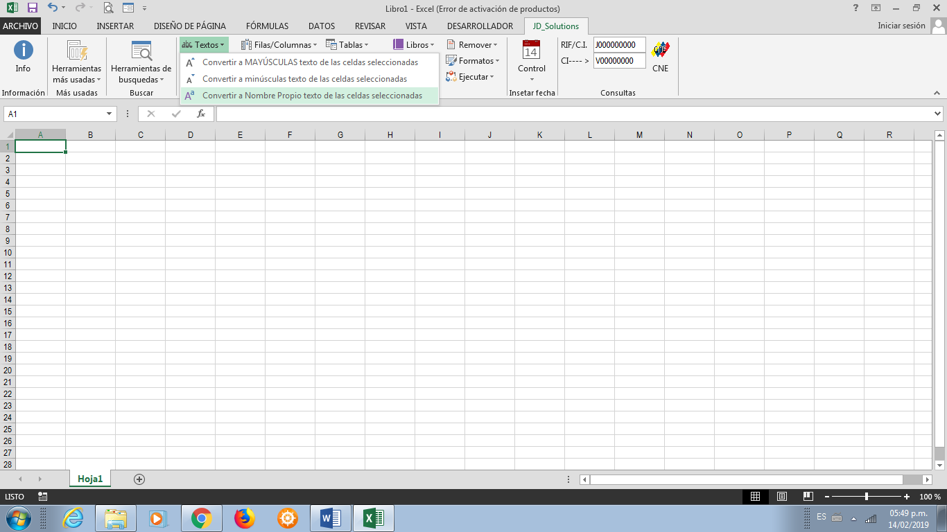

Ejemplo de convertir a Nombre Propio:

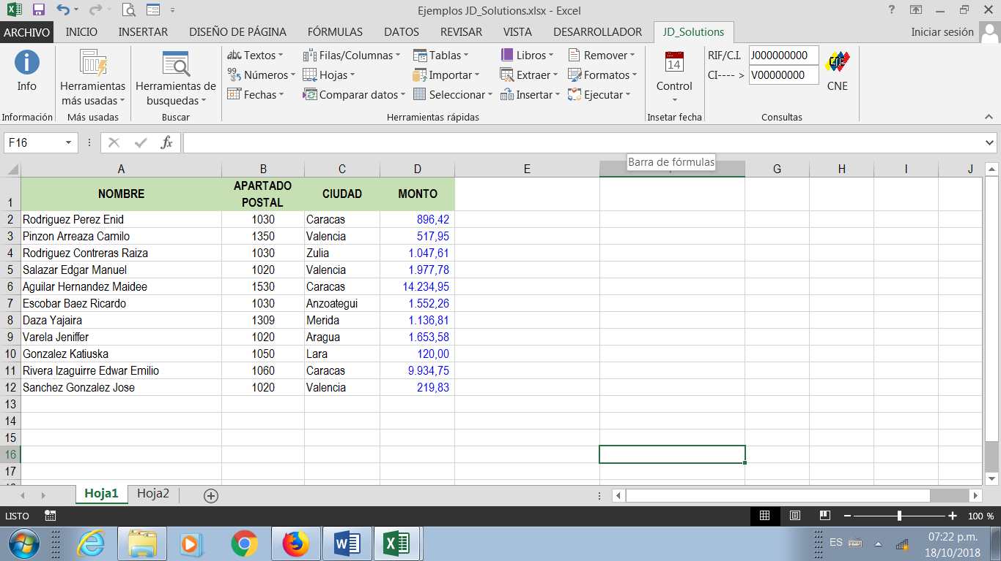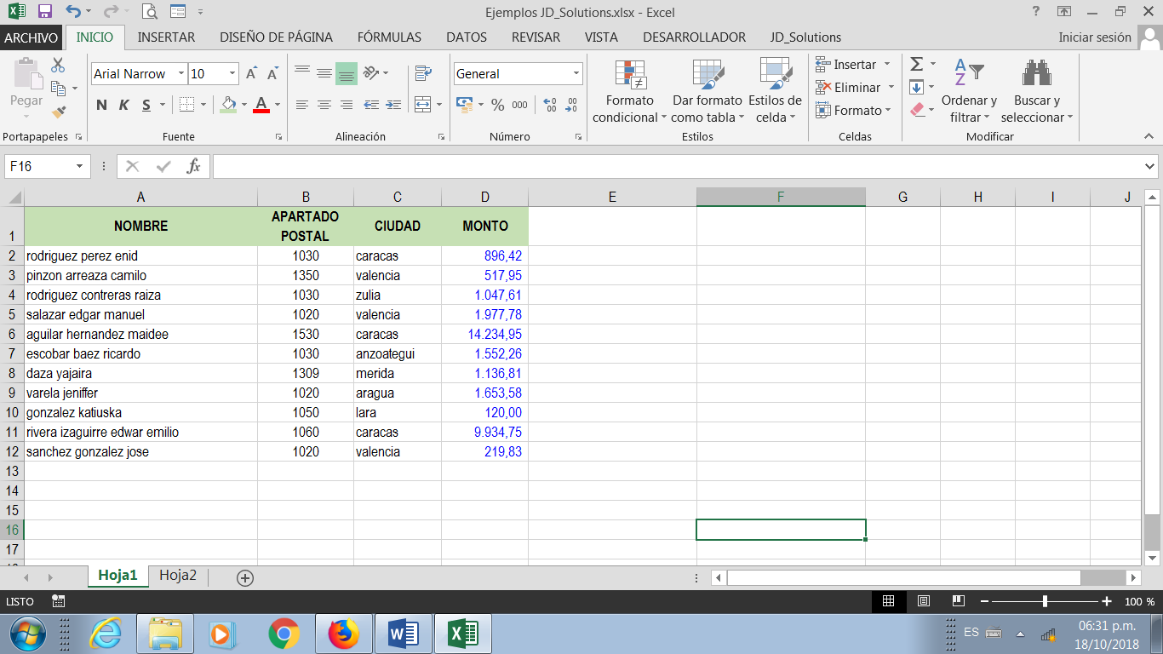

Al igual que las opciones anteriores, permite seleccionar solo aquellas celdas que contengan cadenas de texto sin alterar las formulas, fechas ni los valores numéricos. Con esta utilidad no tendrá que preocuparse por las celdas seleccionadas ya que automáticamente reconoce solo aquellas que contengan cadenas alfanuméricas es decir: textos y textos con números. A continuación se muestra el siguiente ejemplo:

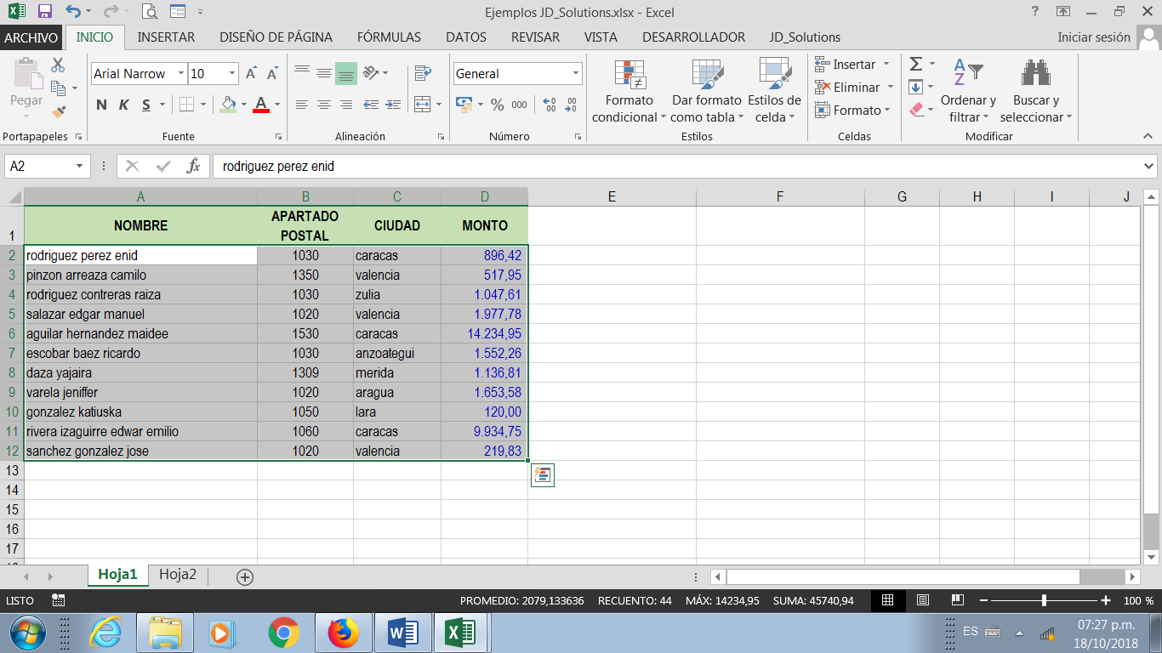

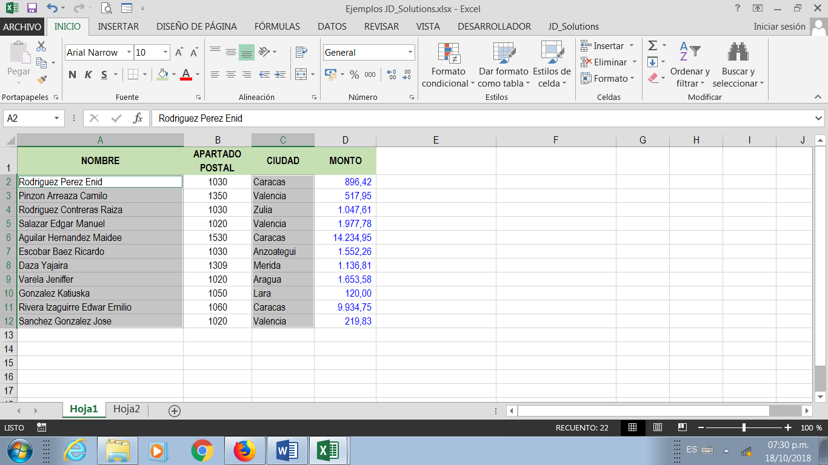

# **Categoría Números**

## Convertir a NÚMEROS valores almacenados como TEXTO

Esta utilidad permitirá convertir aquellas celdas seleccionadas cuyos valores estén almacenados como texto a números. Para acceder a esta utilidad se podrá hacer a través de la **Cinta de Opciones** como se puede apreciar en la siguiente imagen**:**

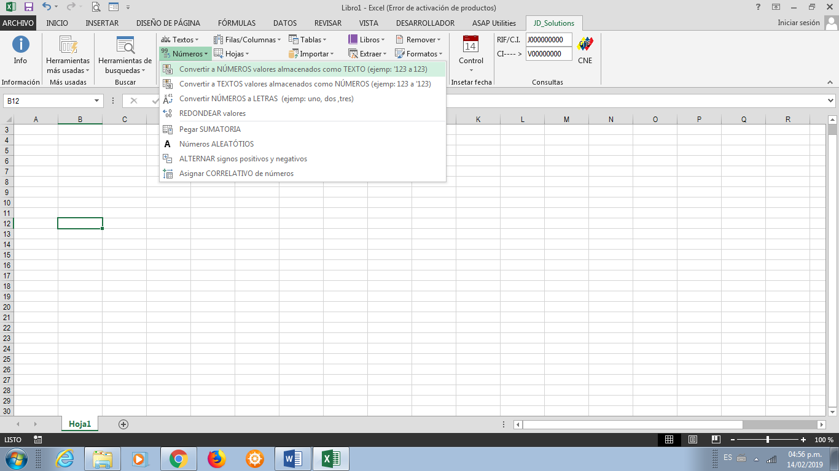

Ejemplo de convertir valores almacenados como texto a números:

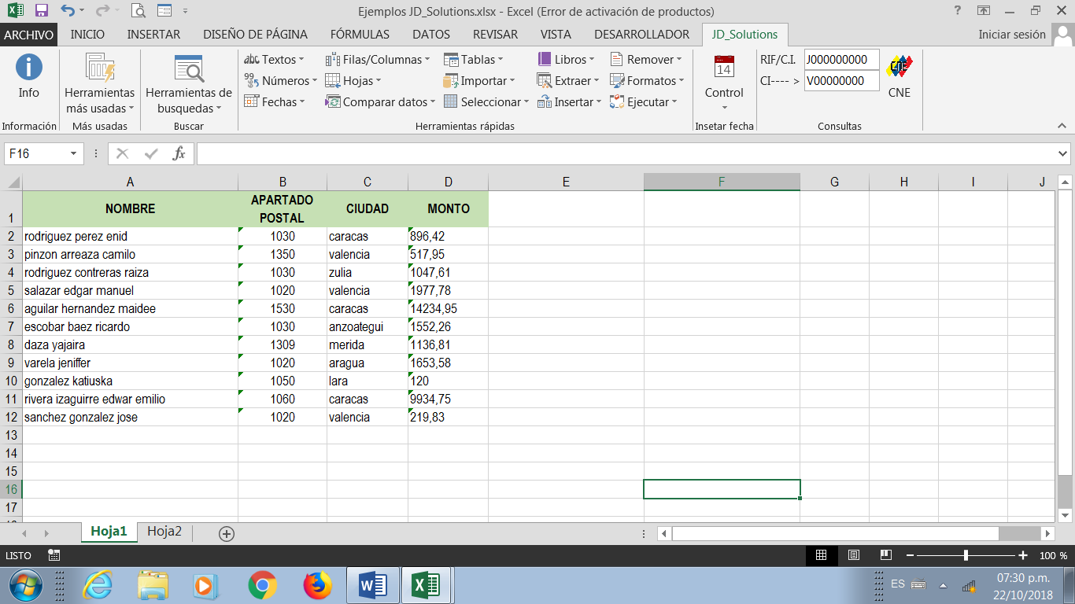



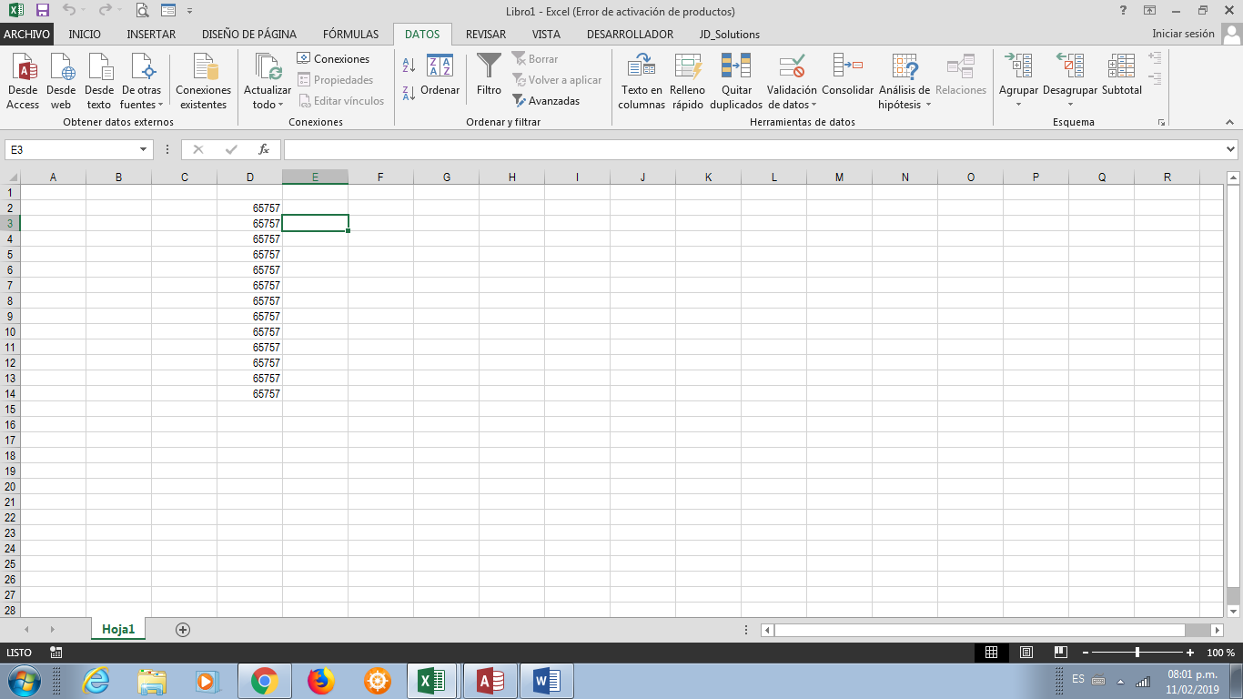

Cuando se trabaja con datos externos provenientes de sistemas informáticos o la web, Microsoft Excel almacena algunos de ellos como texto siendo estos numéricos, esto es muy frecuente. Para este tipo de situación la herramienta reconoce automáticamente aquellas celdas que contengan textos validando si son números.

## Convertir a TEXTO valores almacenados como NÚMEROS

Con esta utilidad se podrán convertir los datos numéricos y pasarlos a formato texto. Para acceder a esta utilidad se podrá hacer a través de la **Cinta de Opciones**, como se puede apreciar en la siguiente imagen**:**

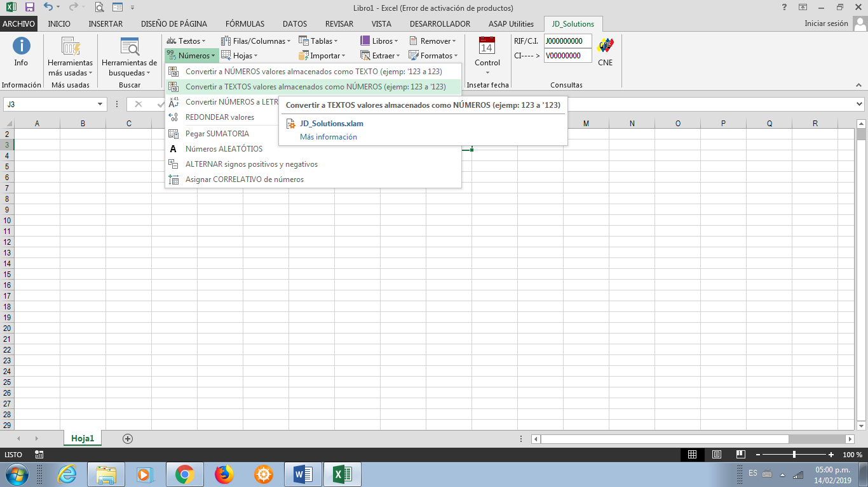

Ejemplo de convertir valores numéricos a texto: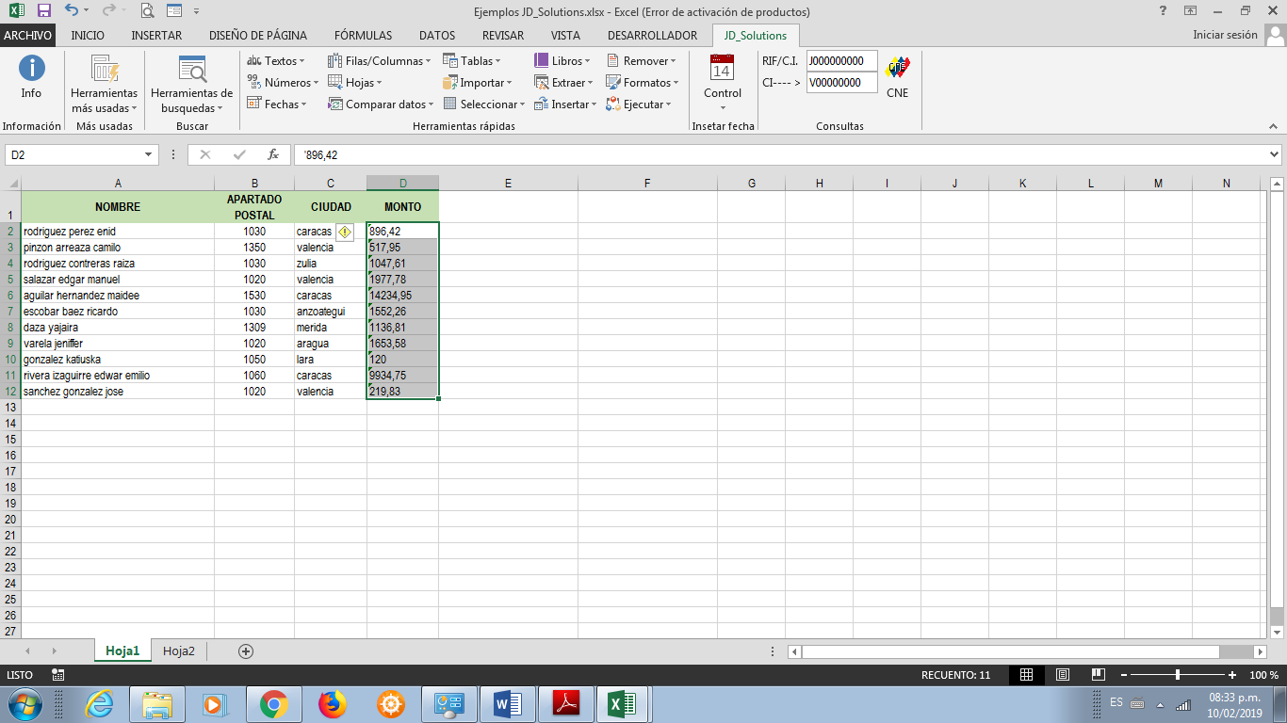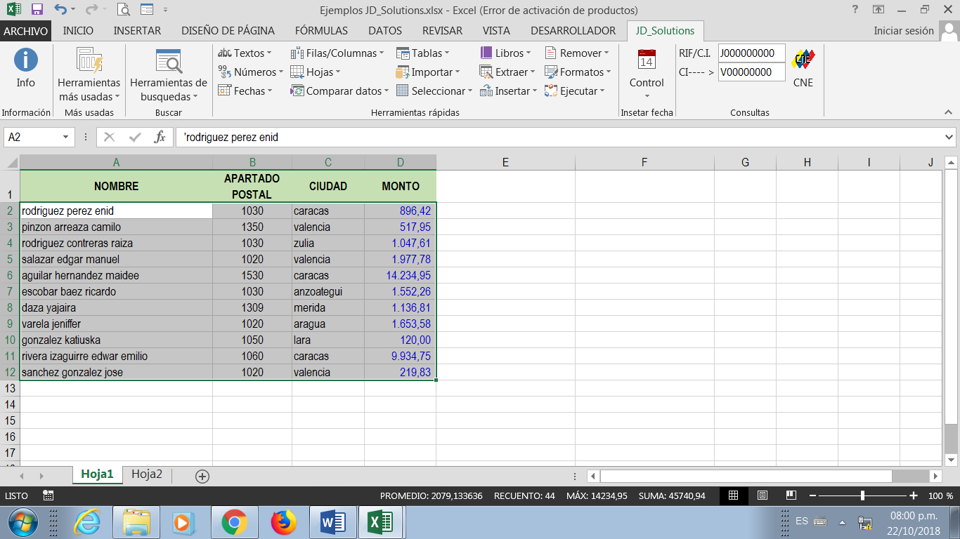

Muchas veces cuando nos solicitan información externa, los datos (numéricos) deben ser convertidos a texto, este tipo de situación se presenta a la hora de procesar archivos *(.txt)* para la liquidación de impuestos o al momento de enviar los archivos para el pago de la nómina de empleados. Con esta herramienta lo podrás hacer de forma fácil, rápida, y segura.

## Convertir Números a Letras

A través de esta opción se podrá convertir cualquier cifra numérica a su correspondiente nombre en letras. Para acceder a esta utilidad se podrá hacer a través de la Cinta de Opciones, como se puede apreciar en la siguiente imagen:

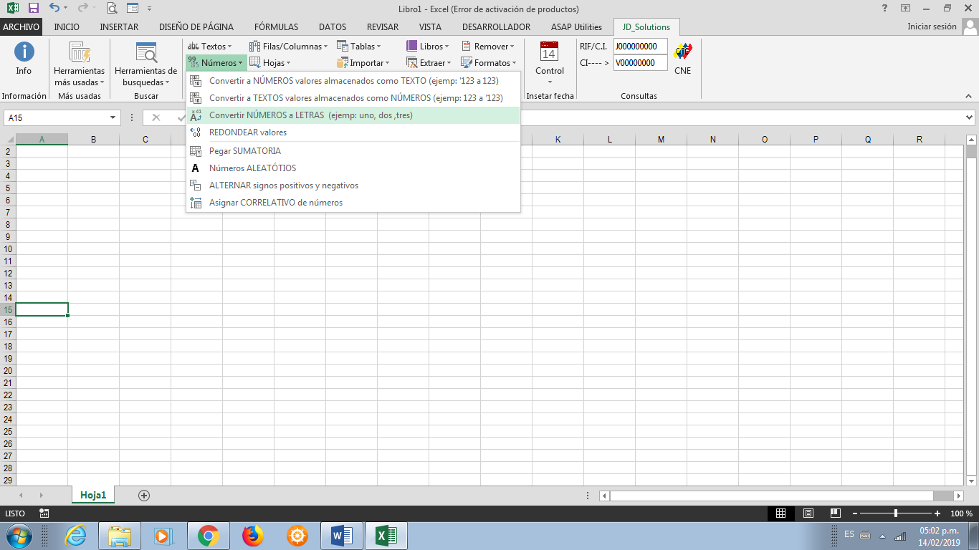

Ejemplo de convertir valores numéricos a texto:

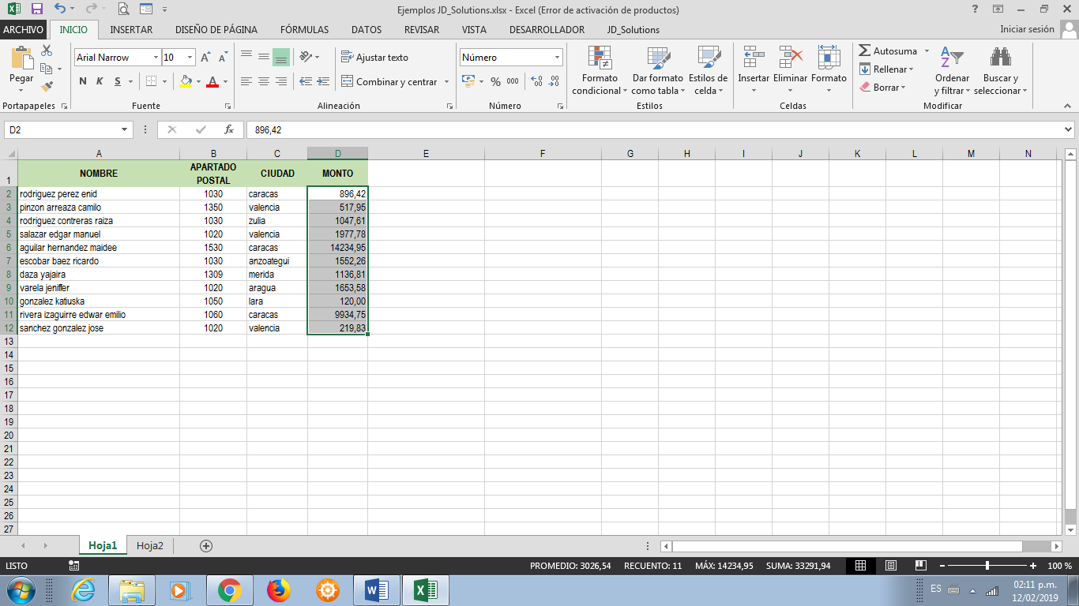

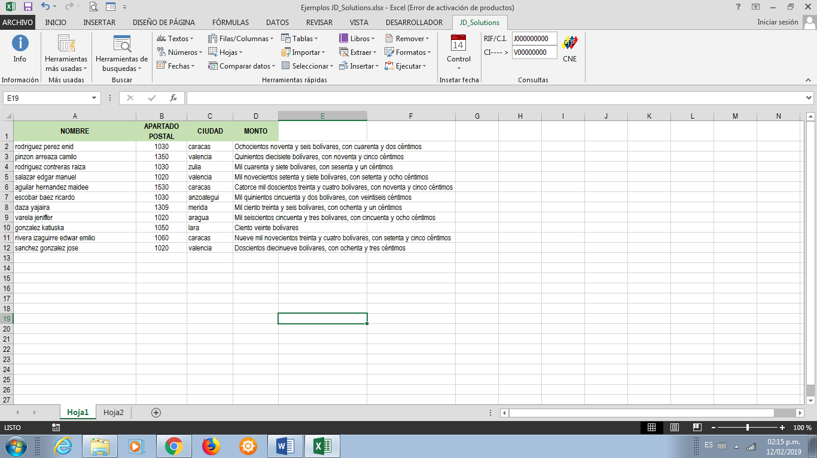

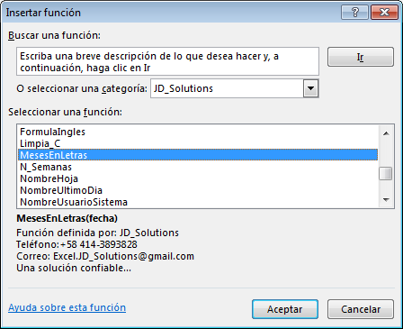Cuando se presenta el caso de convertir los números a letras, esta opción es muy fácil de usar y evitará que se cometan errores cuando se transcriben cifras manuales. Esta herramienta a la vez tiene su par en el Administrador de Funciones, categoría **JD_Solutions** con el nombre de **convertirALetras()** como lo podrás ver en la siguiente imagen:

Esta función permitirá convertir números a letras simplemente con insertarla un rango en la hoja de cálculo y pasarle como parámetro el número a convertir, este puede ser un valor constante o la referencia a un rango (una celda).

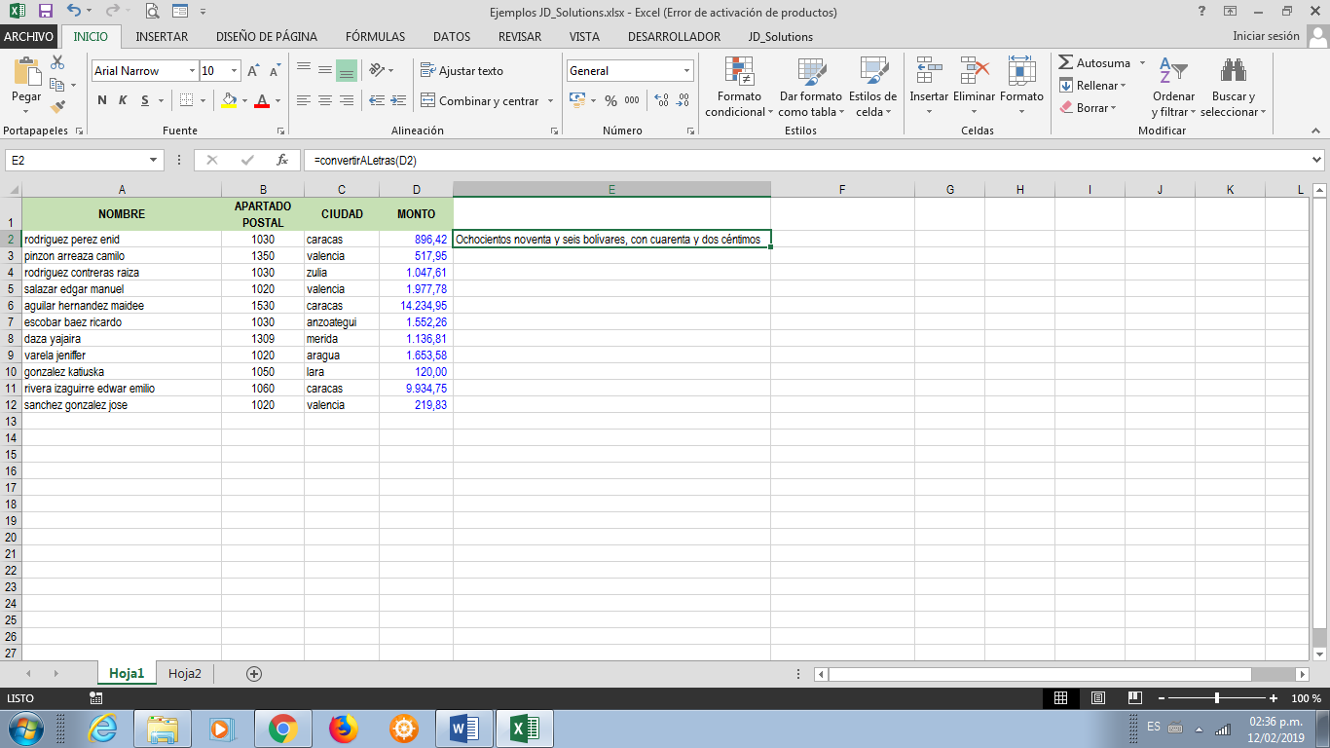

## Redondear valores

Esta utilidad reemplaza los números en las celdas seleccionadas con los valores redondeados. Para acceder a esta utilidad se podrá hacer a través de la Cinta de Opciones, como se puede apreciar en la siguiente imagen:

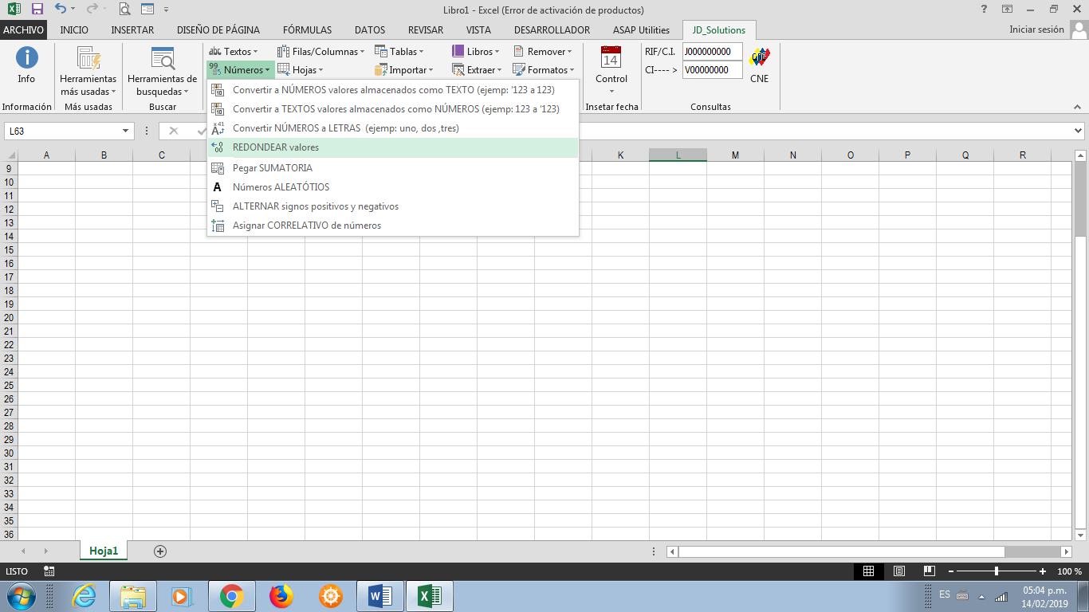

En lugar de redondear el número utilizando el formato de celda, esta herramienta realmente cambiará el valor en las celdas.

La utilidad le pedirá que dé un número para especificar cómo redondear, similar a la función = ROUND () de Excel:

**Número positivo**: redondea un número a un número específico de dígitos.

**Cero**: redondea el valor al entero más cercano.

**Número negativo**: el número se redondea a la izquierda del punto decimal, por ejemplo, a decenas, cientos, miles, etc.

Por ejemplo, una celda con el valor 105.326 redondeado a 1 se cambiará a 105.3, se redondeará a 0, se convertirá en 105 y se redondeará a -1 se convertirá en 110.

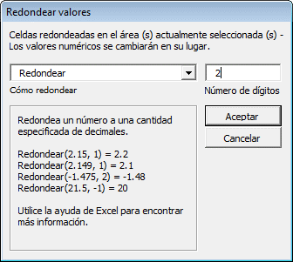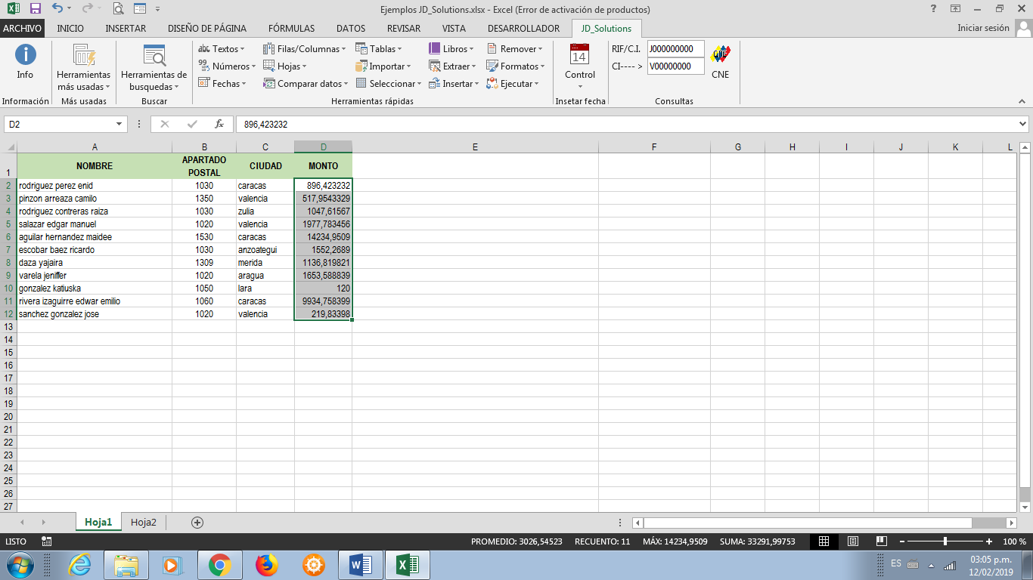

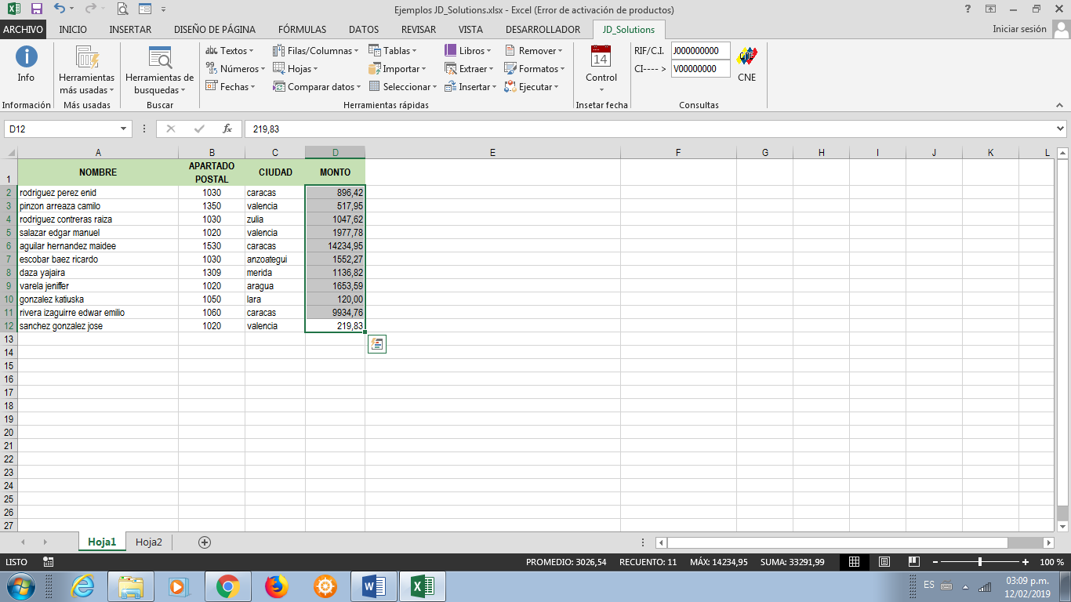

Ajuste la cantidad de decimales a mostrar en el cuadro de dialogo **Redondear valores** opción *Número de dígitos*.

**Redondear arriba**: se comporta como la opción Redondear, excepto que siempre redondea un número.

* 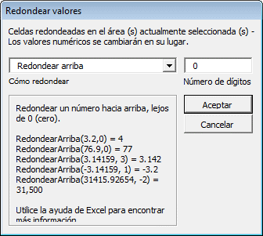Si el número de dígitos es> 0 (cero), el número se redondea al número especificado de lugares decimales.
* Si el número de dígitos es = 0, entonces el número se redondea al número entero más cercano.
* Si el número de dígitos es <0, entonces el número se redondea a la izquierda del punto decimal. Por ejemplo, el redondeo 31415.92654 por -2 dígitos es igual a 31,500.

**Redondear abajo**: se comporta como la opción Redondear, excepto que siempre redondea un número hacia abajo.

* 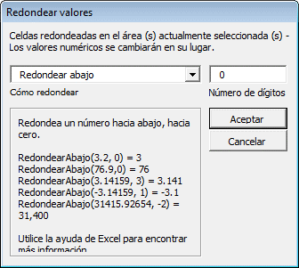Si el número de dígitos es> 0 (cero), el número se redondea al número especificado de lugares decimales.
* Si el número de dígitos es = 0, entonces el número se redondea al entero más cercano.
* Si el número de dígitos es <0, entonces el número se redondea a la izquierda del punto decimal. Por ejemplo, el redondeo 31415.92654 por -2 dígitos es igual a 31,400.

**Redondear Más**: Devuelve el número redondeado hacia arriba, lejos de cero, al múltiplo de importancia más cercano. Por ejemplo, si desea *evitar el uso de centavos* en sus precios y su producto tiene un precio de Bs. 4.42, el entero más cercano sería Bs. 5.

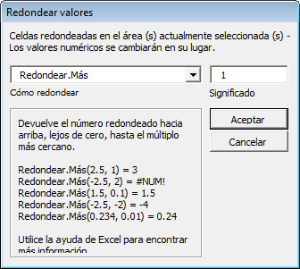

**Redondear Menos**: Redondea el número hacia abajo, hacia cero, al múltiplo de significación más cercano.

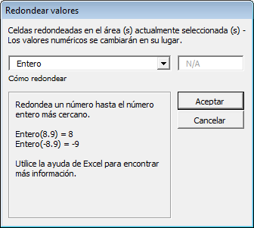

**Redondear Par**: Redondea el numero al par entero más cercano.

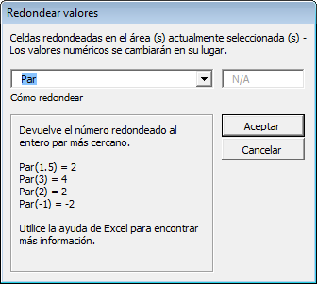

**Redondear Impar**: Redondea el numero al impar entero más cercano.

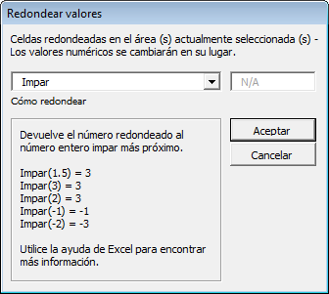

## Pegar sumatoria

Esta herramienta permitirá realizar sumatorias rápidas sobre las celdas seleccionadas. Para acceder a esta utilidad se podrá hacer a través de la **Cinta de Opciones** como se puede apreciar en la siguiente imagen**:**

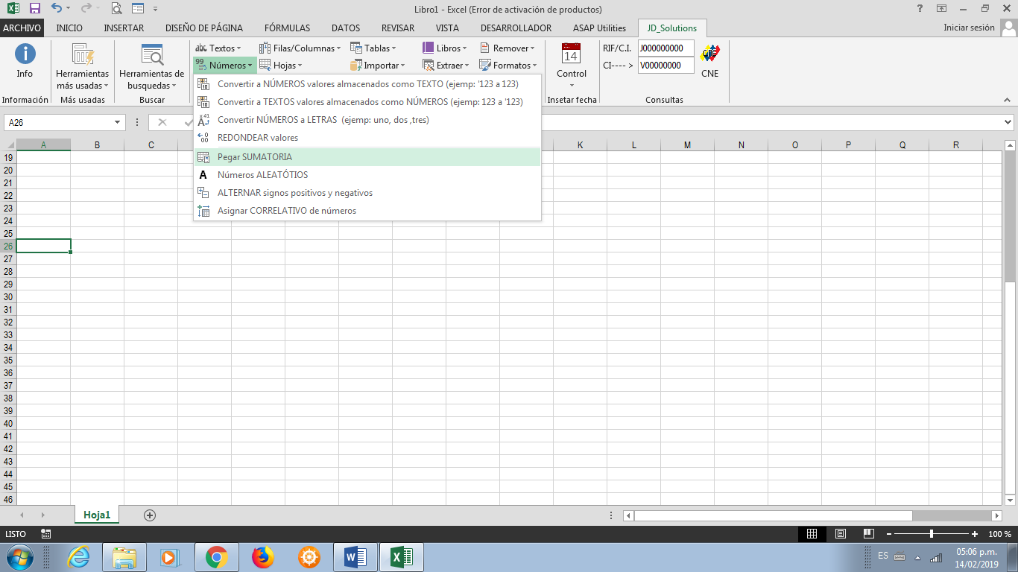

A continuación se muestra el ejemplo de su uso en solo dos pasos:

**Primer Paso**

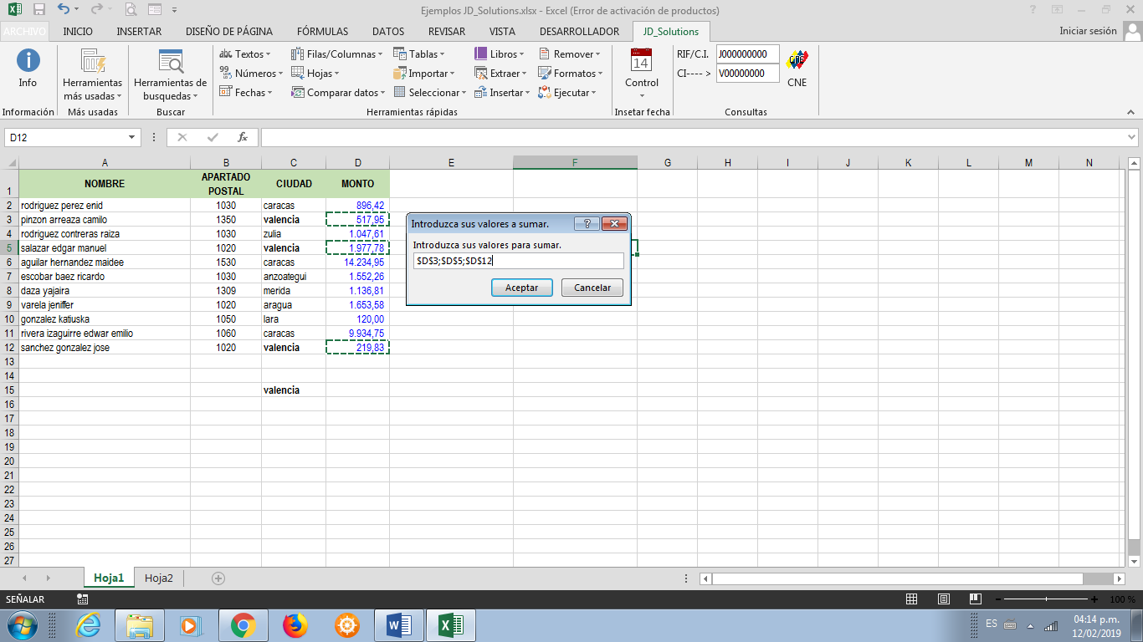

* Seleccionar las celdas sobre las cuales se realizará la suma. Para seleccionar rangos separados o discontinuos se debe presionar la tecla **Control** sin soltarla, como se muestra en la imagen.

**Segundo Paso**

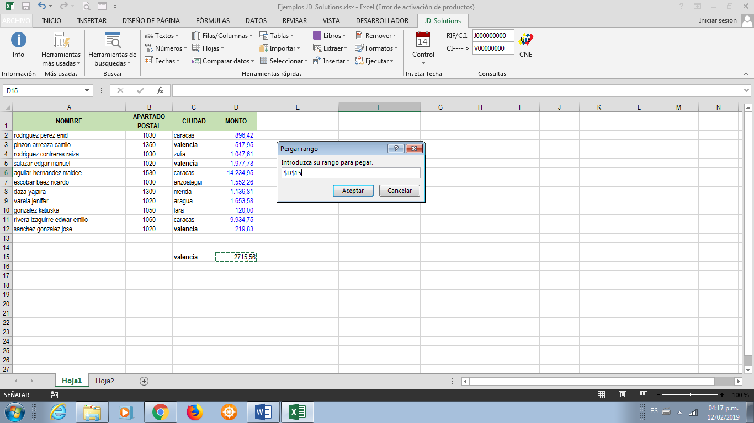

* Seleccionar la celda donde se mostrará el valor de la sumatoria. Tal cual como se muestra en la imagen.

Aunque hay muchas alternativas en Microsoft Excel para lograr el mismo resultado, esta herramienta lo hará de forma muy rápida, sin necesidad de escribir ninguna función.

En el ejemplo anterior vimos cómo se sumaron los montos de la ciudad “valencia”. Se podría lograr el mismo resultado si se aplicara un filtro en el campo **CIUDAD** y se estableciera el criterio **valencia**, seleccionando las celdas filtradas.

* Una de las ventajas de esta utilidad es que ignora las celdas que están ocultas.

## Pegar sumatoria

Esta utilidad llena las celdas seleccionadas con enteros aleatorios únicos. Para acceder a esta utilidad se podrá hacer a través de la **Cinta de Opciones** como se puede apreciar en la siguiente imagen**:**

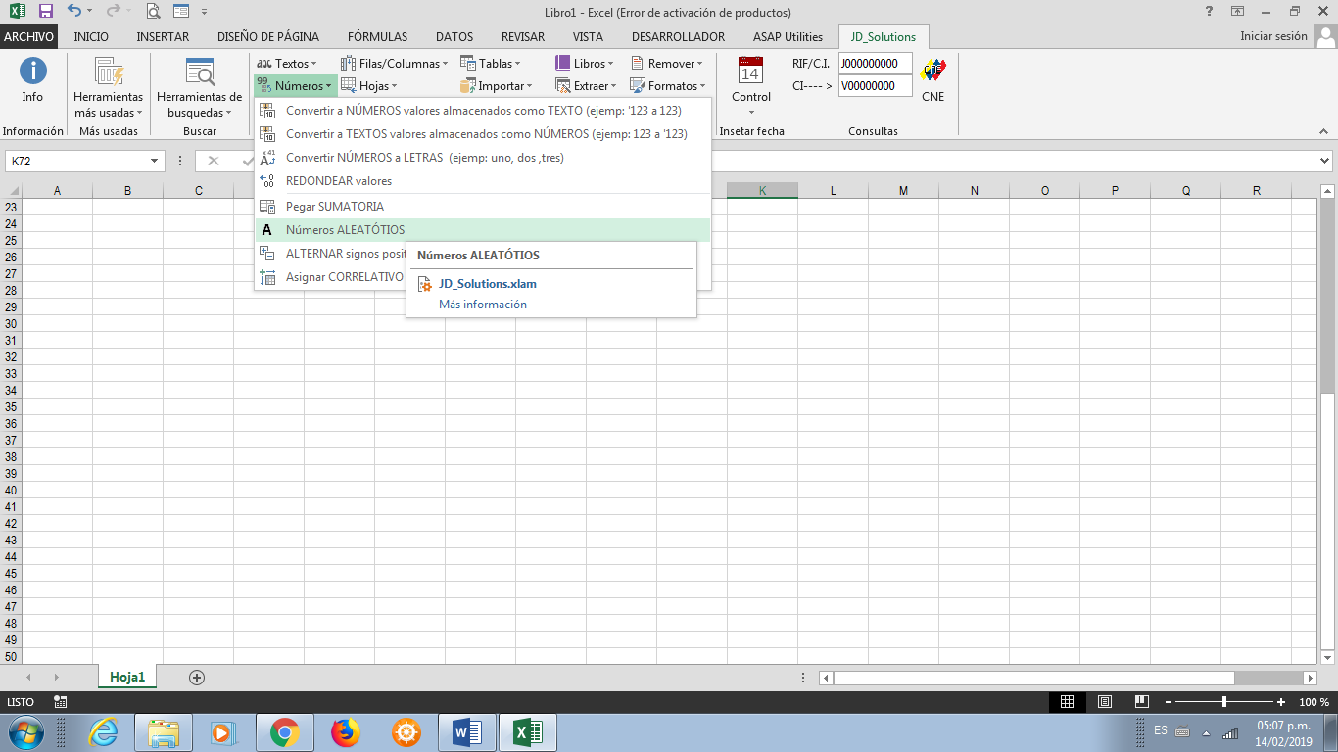

A continuación se muestra el ejemplo:

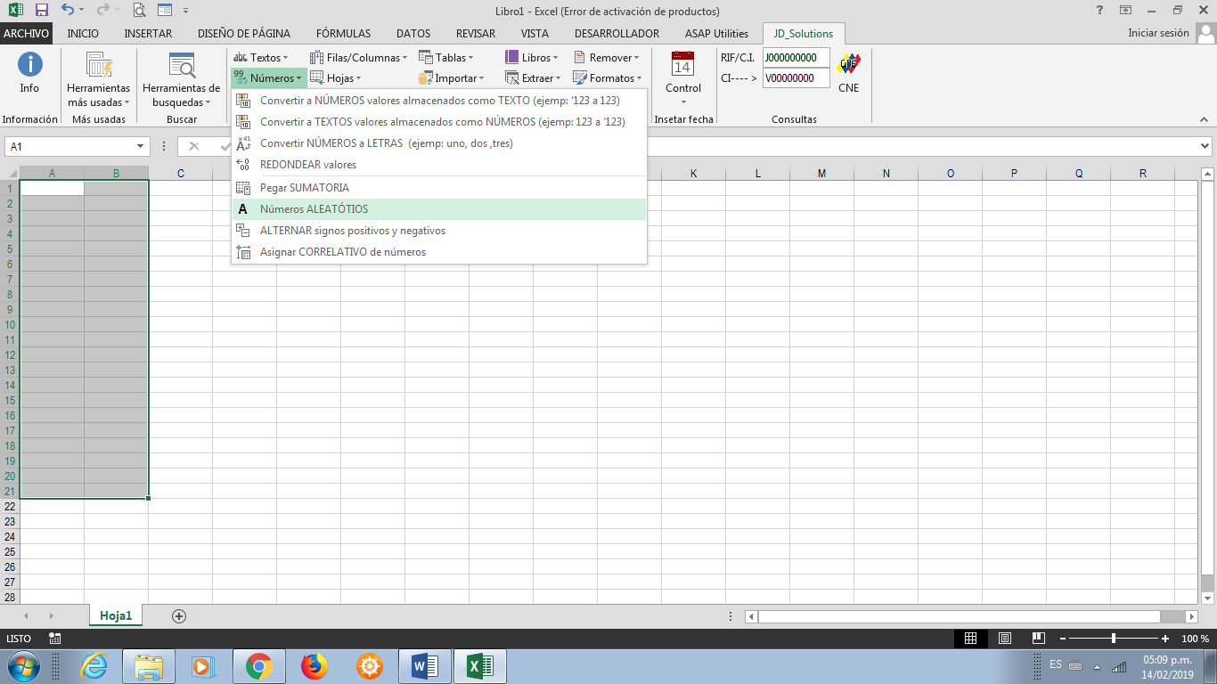

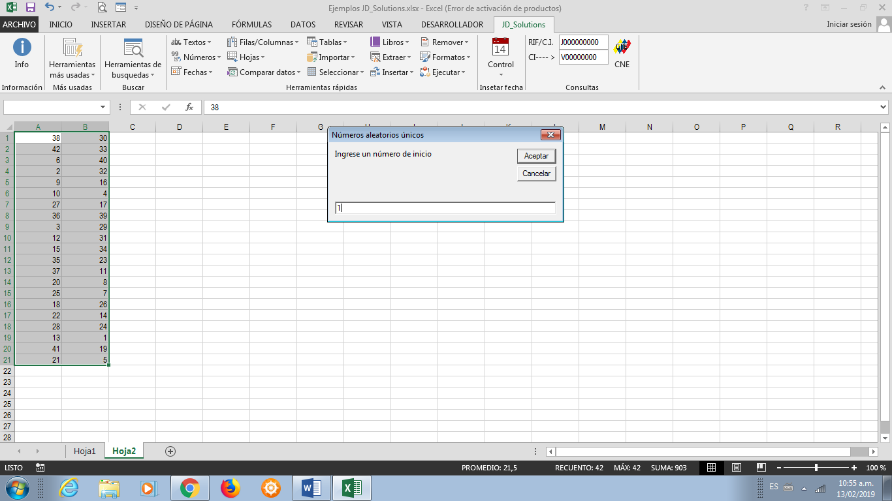

Esto puede ser útil si desea crear rápidamente una lista de números aleatorios sin duplicados. El número más bajo creado en la lista es 1 y el número más grande es el número de celdas en su selección.

## Alternar signos Positivos y Negativos

Con esta utilidad se puede cambiar los números positivos a negativos y números negativos a positivos. Para acceder a esta utilidad se podrá hacer a través de la **Cinta de Opciones** como se puede apreciar en la siguiente imagen**:**

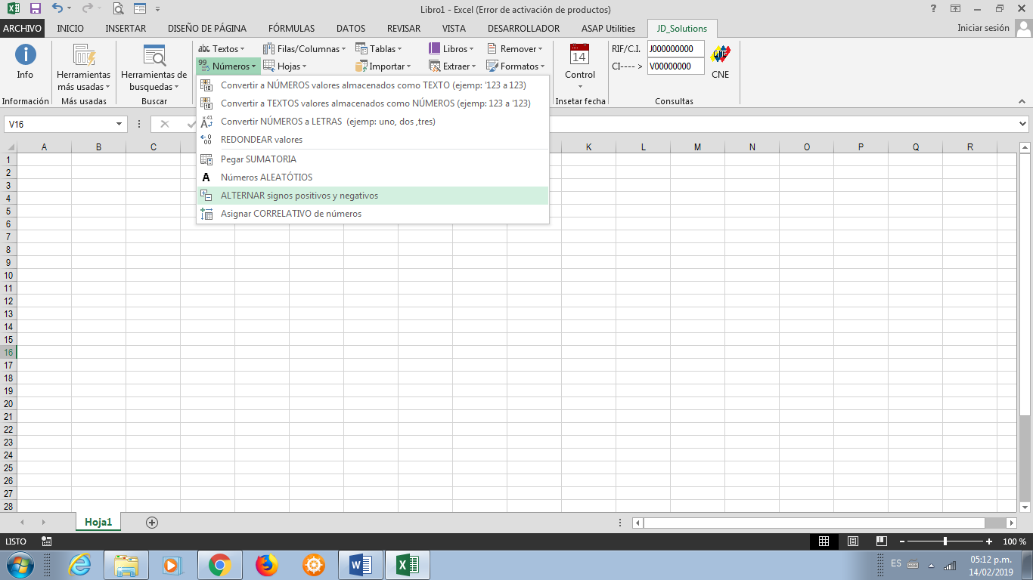

También puede hacer que todos los números en su selección sean positivos o negativos.

Puede elegir entre:

* Haz que todos los números sean positivos
* Haga que todos los números sean negativos
* Invertir positivos y negativos

Esto también puede ser útil si tiene un balance con cifras de débito y crédito.

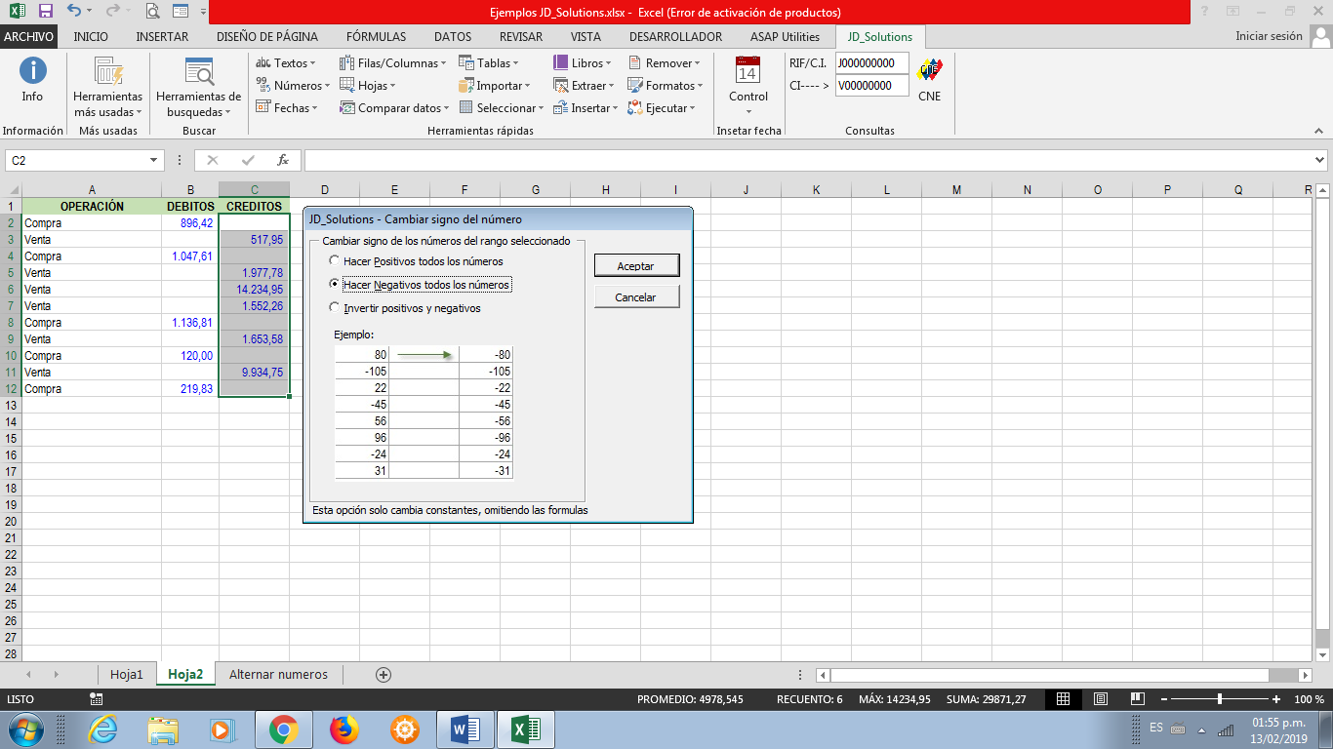

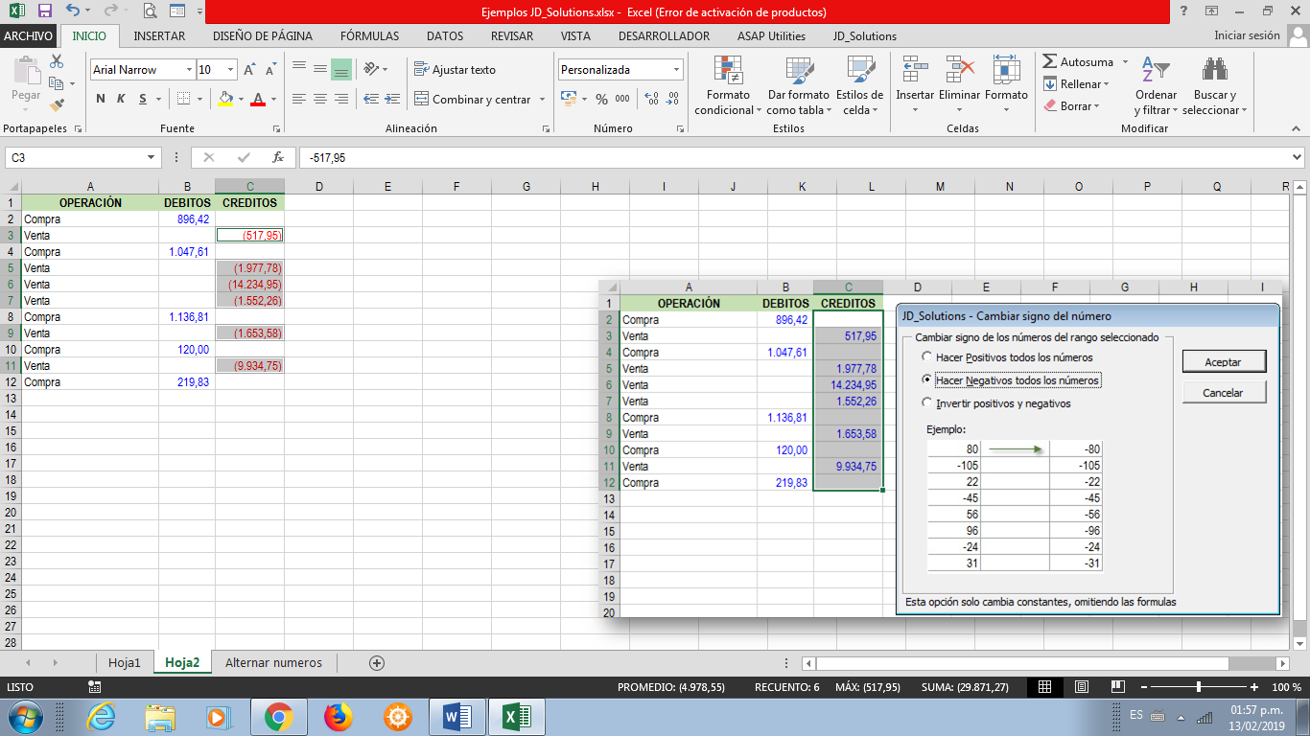

## Asignar CORRELATIVO de números

Esta utilidad le ayudará a llenar rápidamente las celdas seleccionadas con una serie o lista numerada. Para acceder a esta utilidad se podrá hacer a través de la **Cinta de Opciones** como se puede apreciar en la siguiente imagen**:**

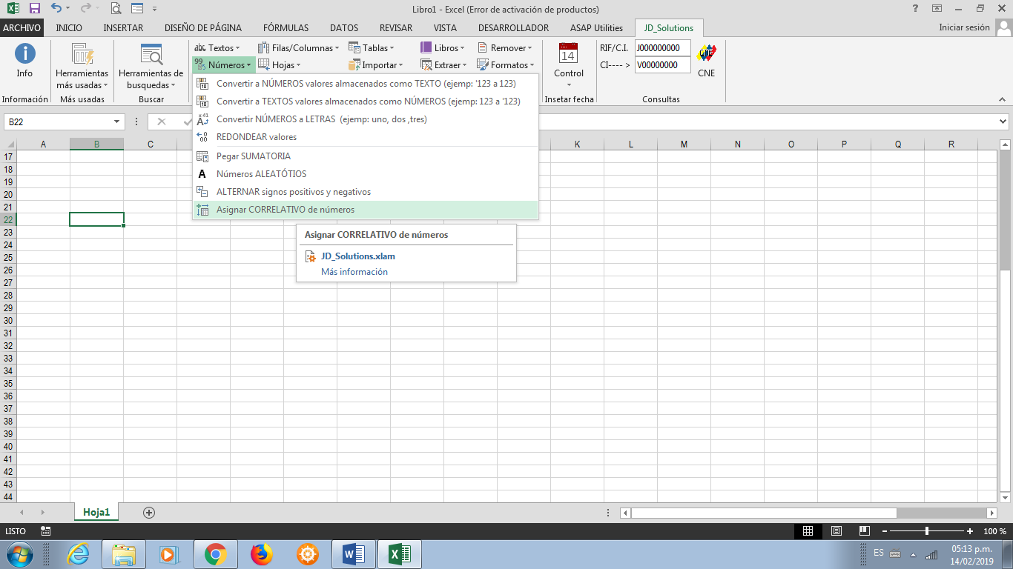

Crea una serie con números. A continuación se muestra el ejemplo:

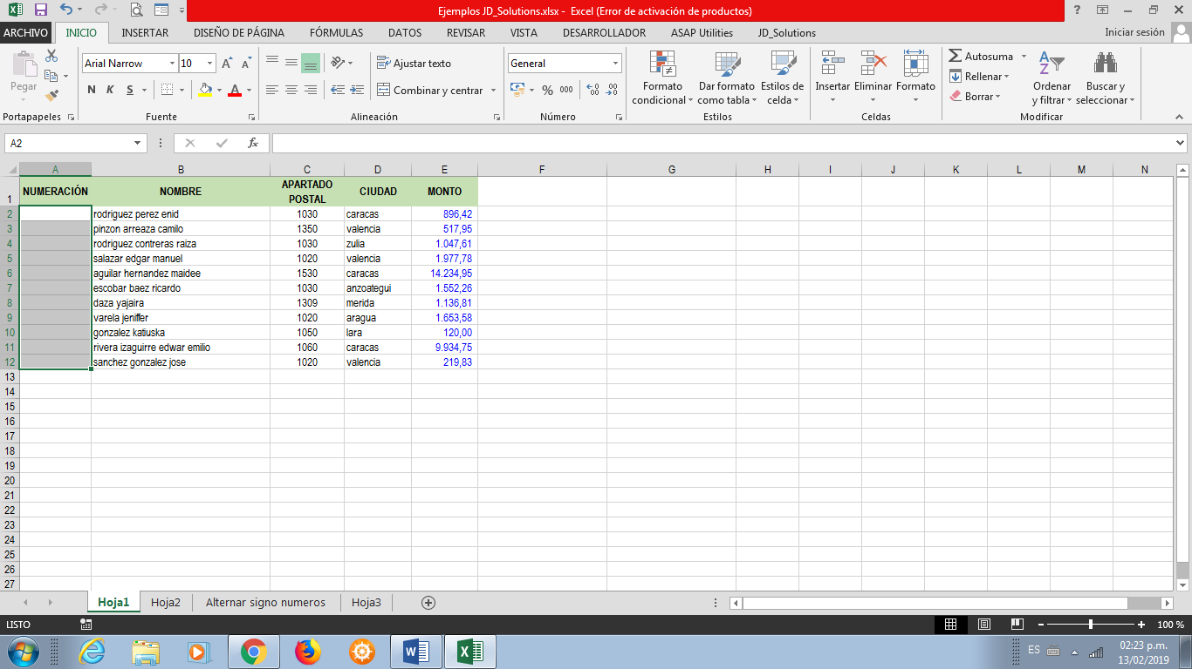

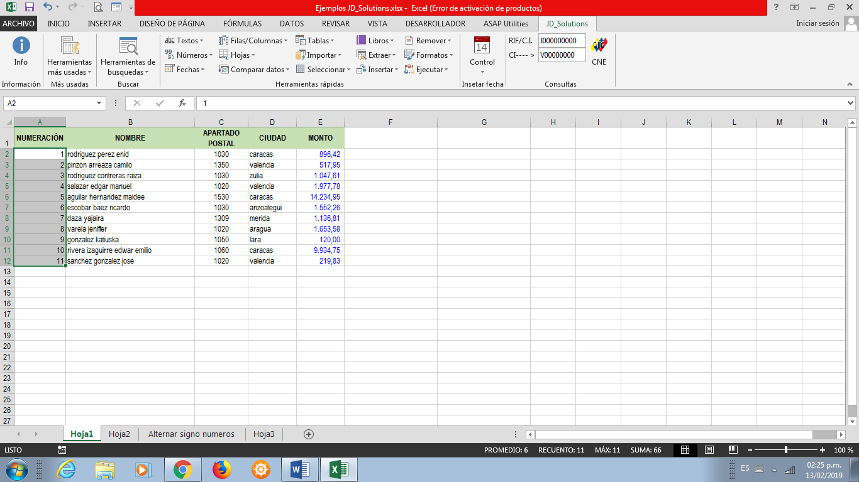

# **Categoría Fechas**

## Convertir a FECHA valores almacenados como texto

Esta utilidad le ayuda a convertir las fechas no reconocidas en las celdas seleccionadas a verdaderas fechas.

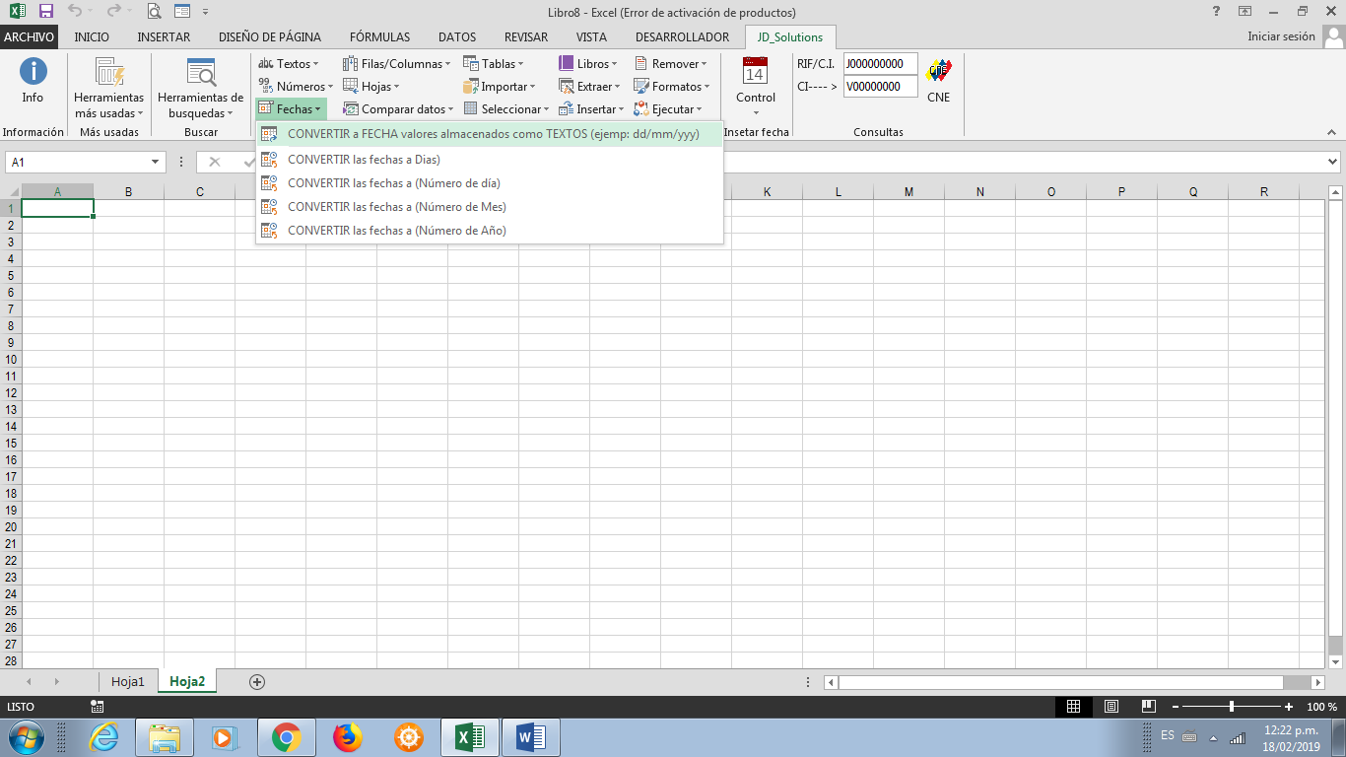

Este problema ocurre a menudo cuando los datos son importados o copiados de otros programas. El problema a menudo se debe a una diferencia entre los formatos de fecha en sus datos y la configuración local en su computadora.

Cuando Excel no reconoce estas fechas, quedan alineadas, el formato de celda para mostrar las fechas no funciona y no puede usarlas en sus cálculos.

Con esta utilidad puede convertirlos rápidamente para que Excel los reconozca como fechas apropiadas.

A continuación se muestra el siguiente ejemplo:

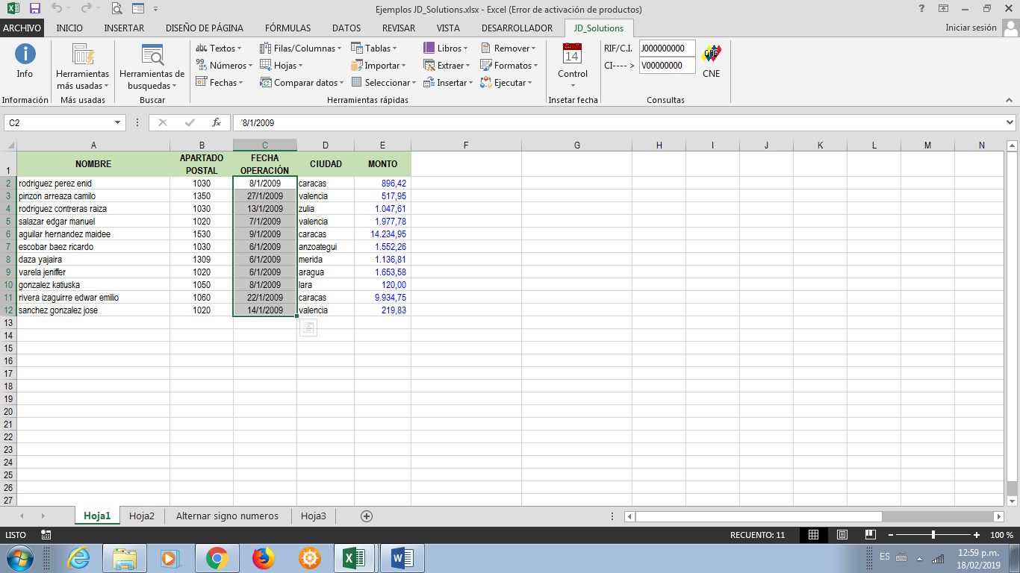

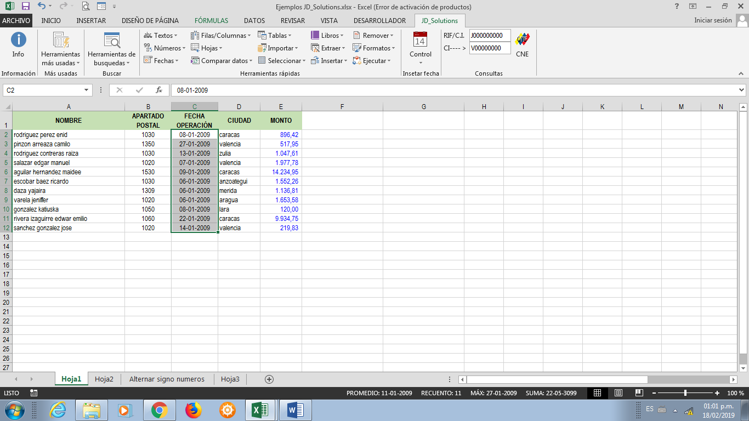

## Convertir las fechas a días de la semana

Convierte las fechas de las celdas seleccionadas al nombre del día de la semana correspondiente.

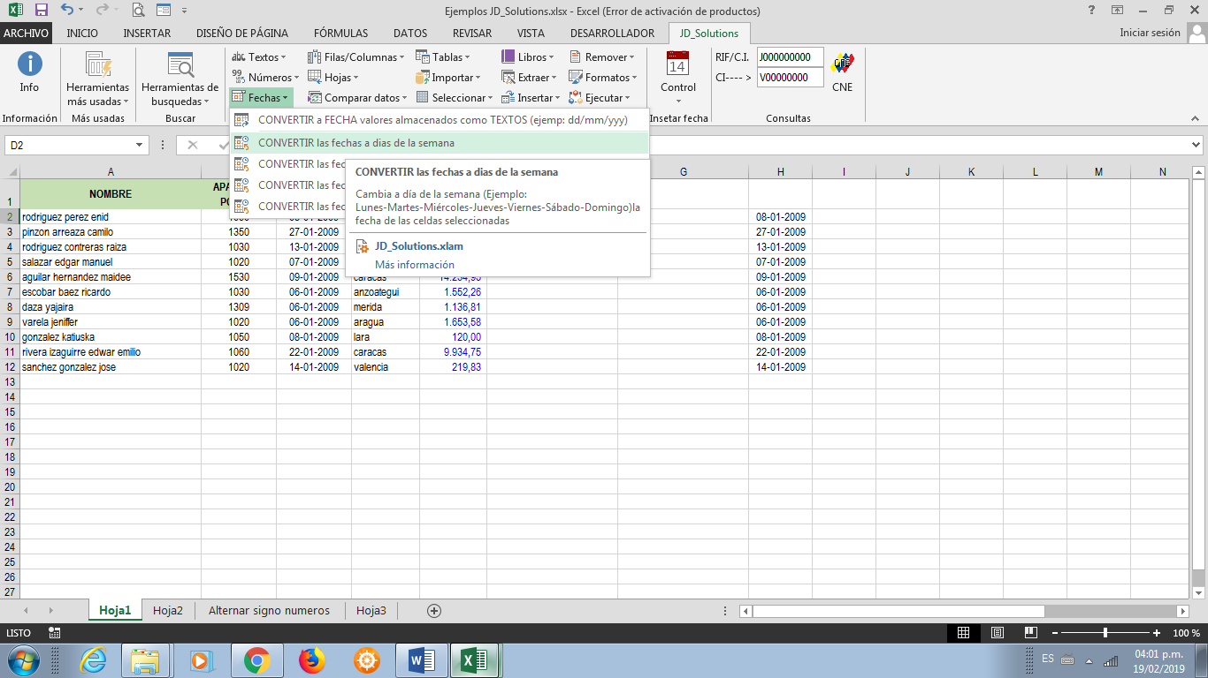

A continuación se muestra el siguiente ejemplo: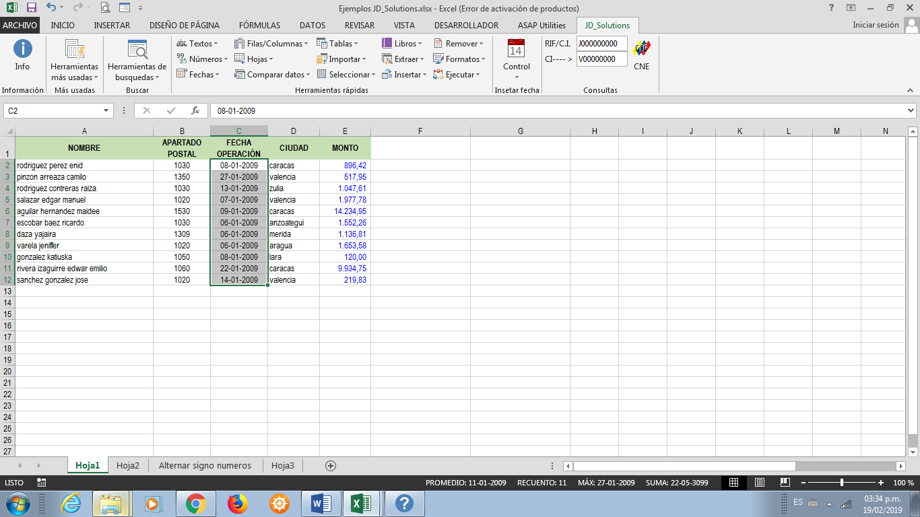

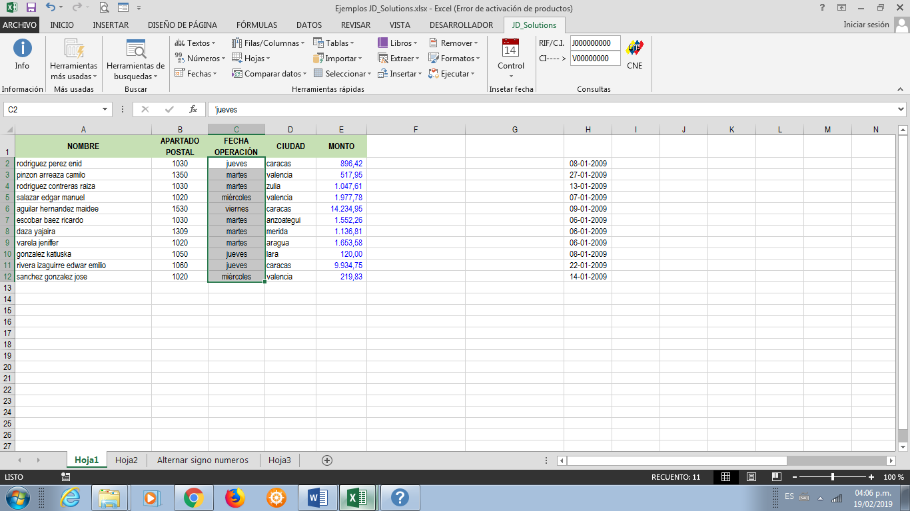

Fácilmente obtendrá el nombre del día según la fecha seleccionada.

## Convertir las fechas a (Número de Día)

Convierte las fechas de las celdas seleccionadas y devuelve el día representado por un número de serie.

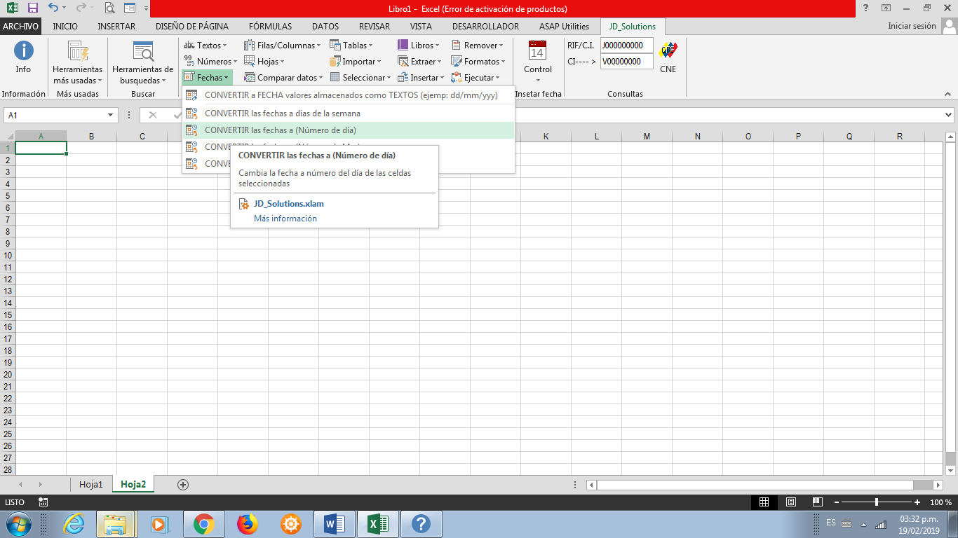

El día se expresa como un número entero comprendido entre 1 y 31.

A continuación se muestra el siguiente ejemplo:



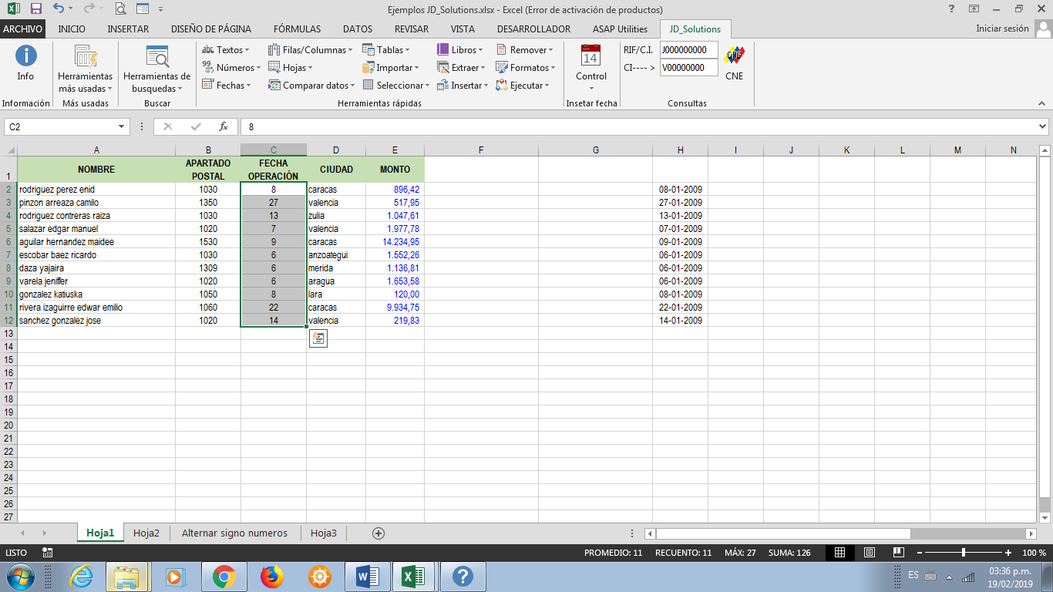

Esta utilidad deriva de la función **DIA()** de Microsoft Excel.

## Convertir las fechas a (Número de Mes)

Convierte las fechas de las celdas seleccionadas y devuelve el mes representado por un número de serie.

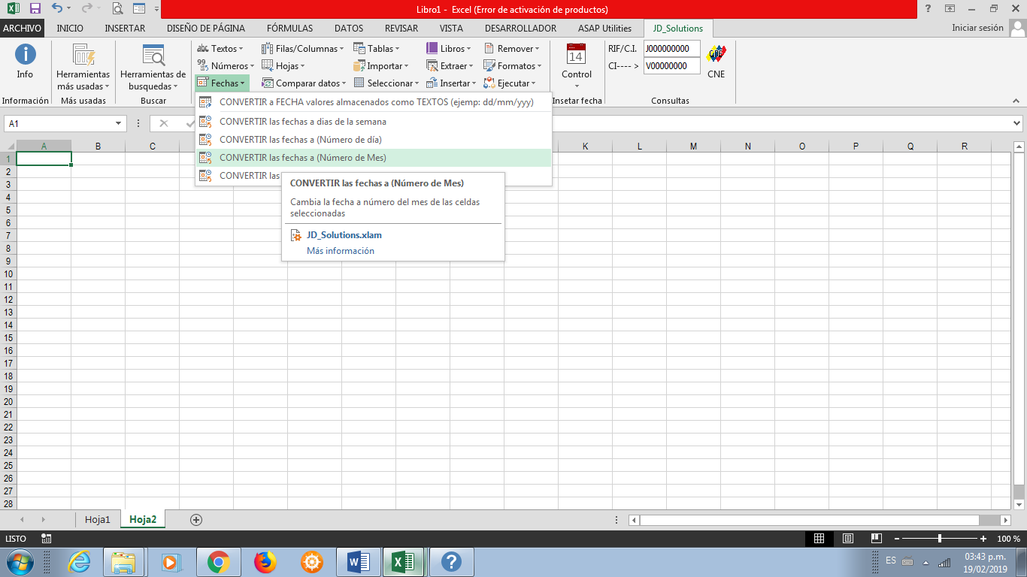

El Mes se expresa como un número entero comprendido entre 1 y 12.

A continuación se muestra el siguiente ejemplo:



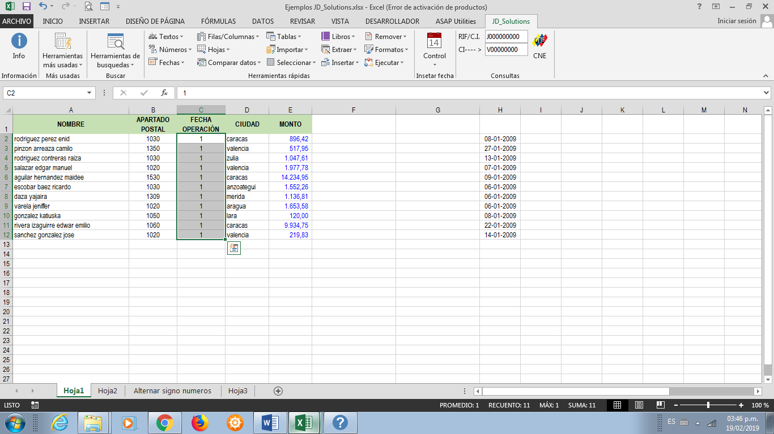

Esta utilidad deriva de la función **MES()** de Microsoft Excel.

## Convertir las fechas a (Número de Año)

Convierte las fechas de las celdas seleccionadas y devuelve el año representado por un número de serie.

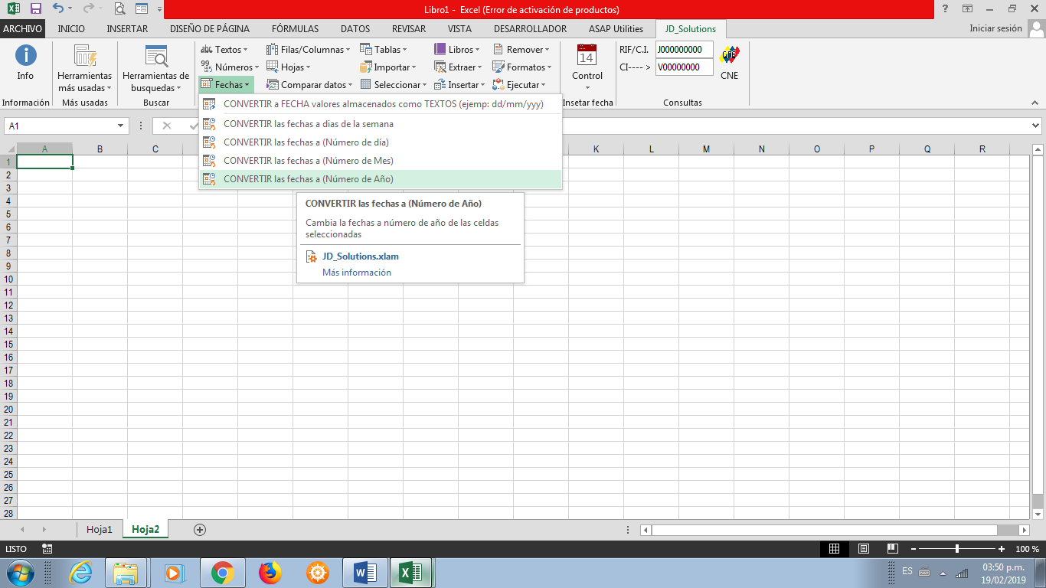

El año se expresa como número entero comprendido entre 1900 y 9999.

A continuación se muestra el siguiente ejemplo:



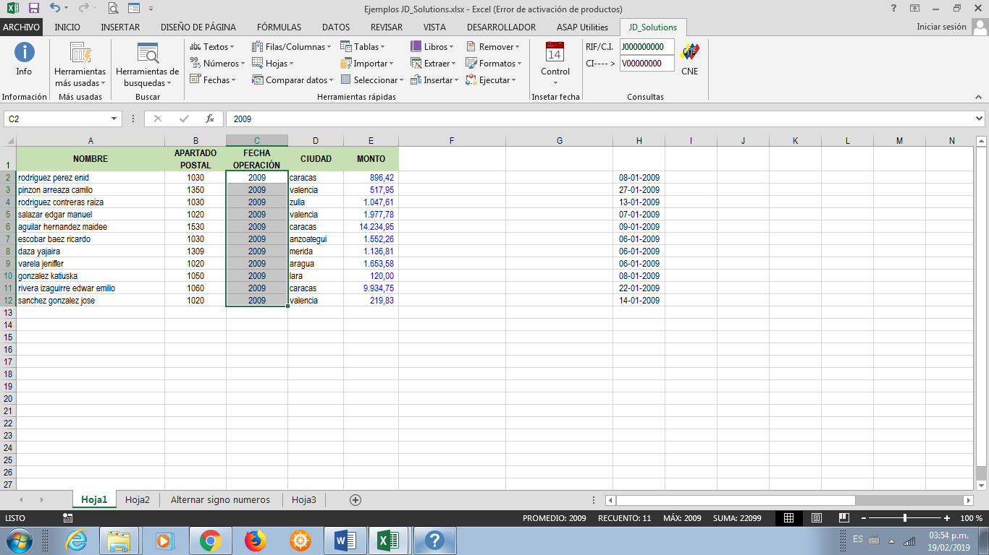

Esta utilidad deriva de la función **AÑO()** de Microsoft Excel.

# **Filas/Columnas**

## Agregar columna con resumen de CANTIDAD CARACTERES

Cuenta los caracteres de cada celda (longitud del texto) para una columna.

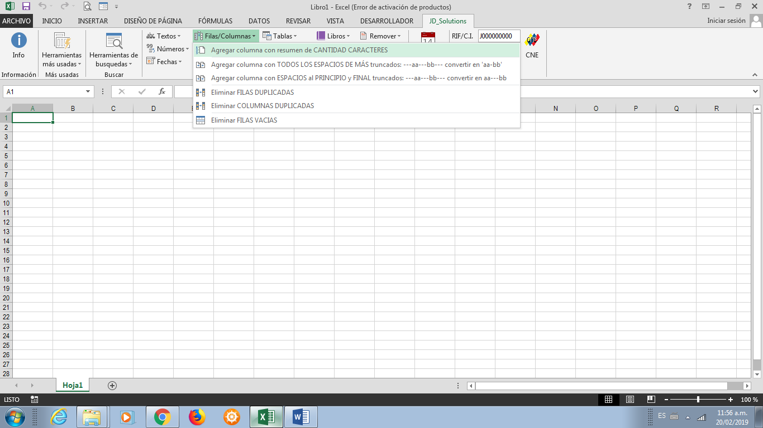

A veces, una columna debe cumplir el requisito de no superar una cierta longitud en el recuento de caracteres de texto. **JD_Solutions** te permite calcular fácilmente la longitud del texto de cada celda.

A continuación se muestra el siguiente ejemplo:

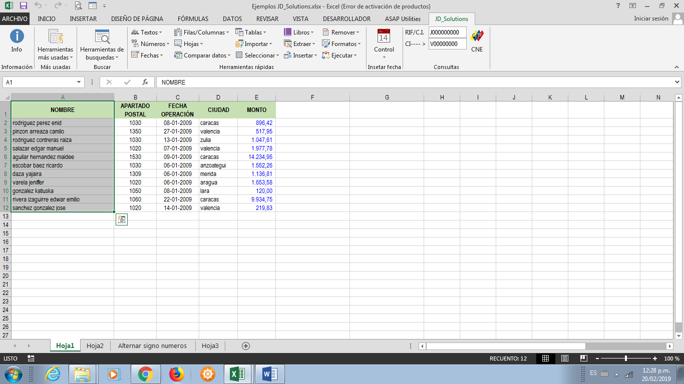

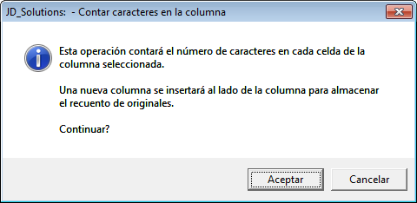

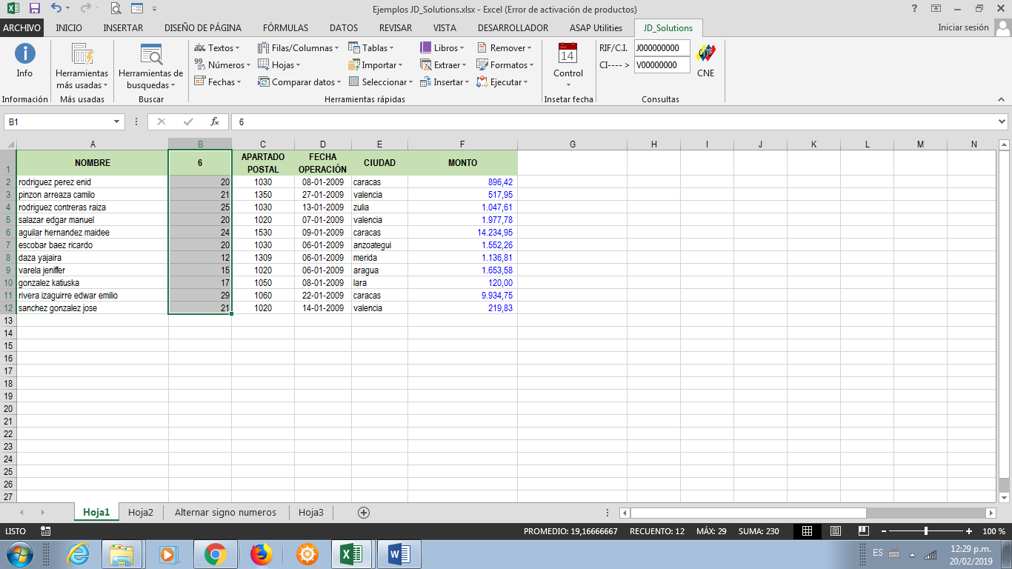

En consecuencia, se insertará una nueva columna para almacenar el recuento de caracteres de celda. La columna original se mantendrá sin cambios.

Ahora puede ordenar esta columna para ver las cadenas de caracteres más largos o más cortos.

# **Filas/Columnas**

## Agregar columna con TODOS LOS ESPACIOS DE MÁS truncados

Agrega una nueva columna sin los espacios o caracteres especiales del rango seleccionado. Esta utilidad tiene la misma funcionalidad de herramienta ***Remover Espacios de Más***con la particularidad deagregar una nueva columna con los datos convertidos.

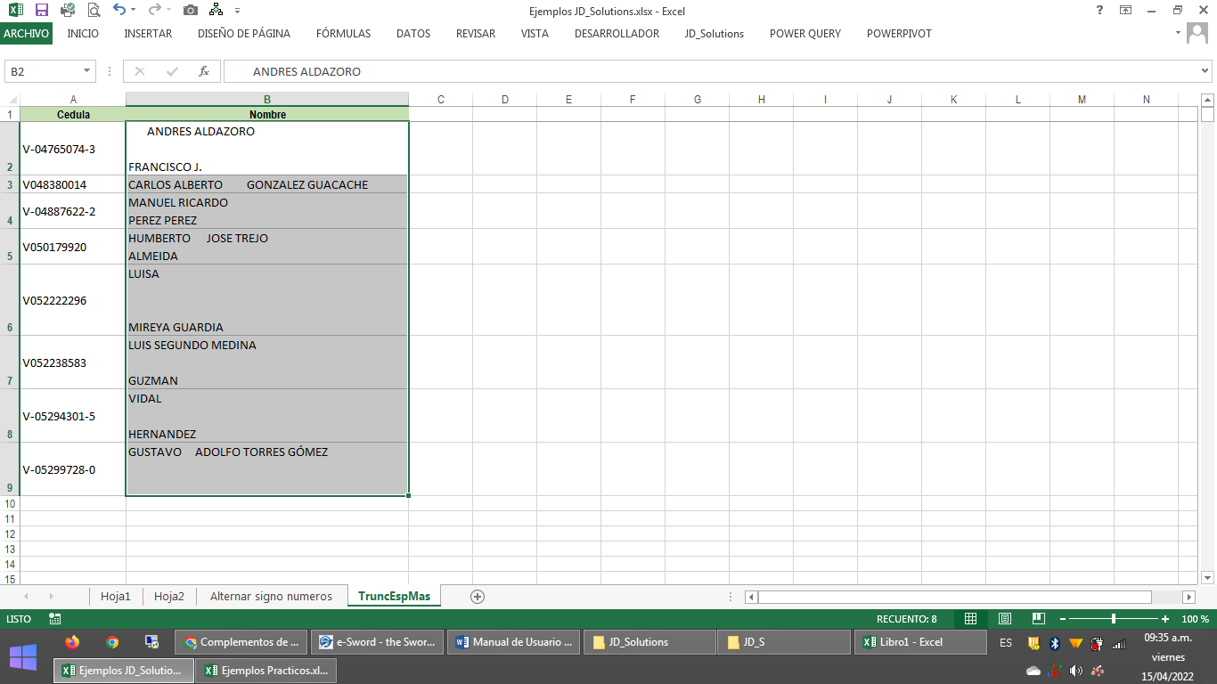

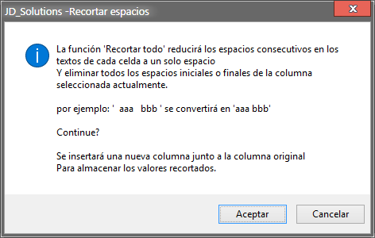

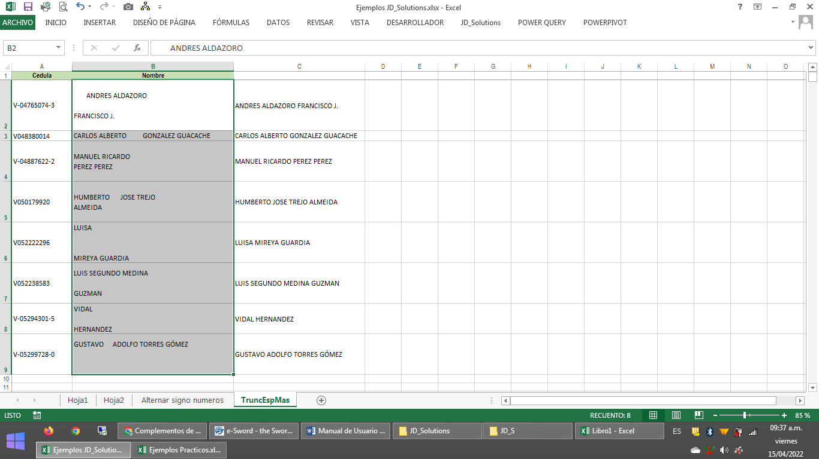

## Eliminar Duplicados

Elimina las filas duplicadas en un rango de datos después de haber hallado la primera coincidencia.

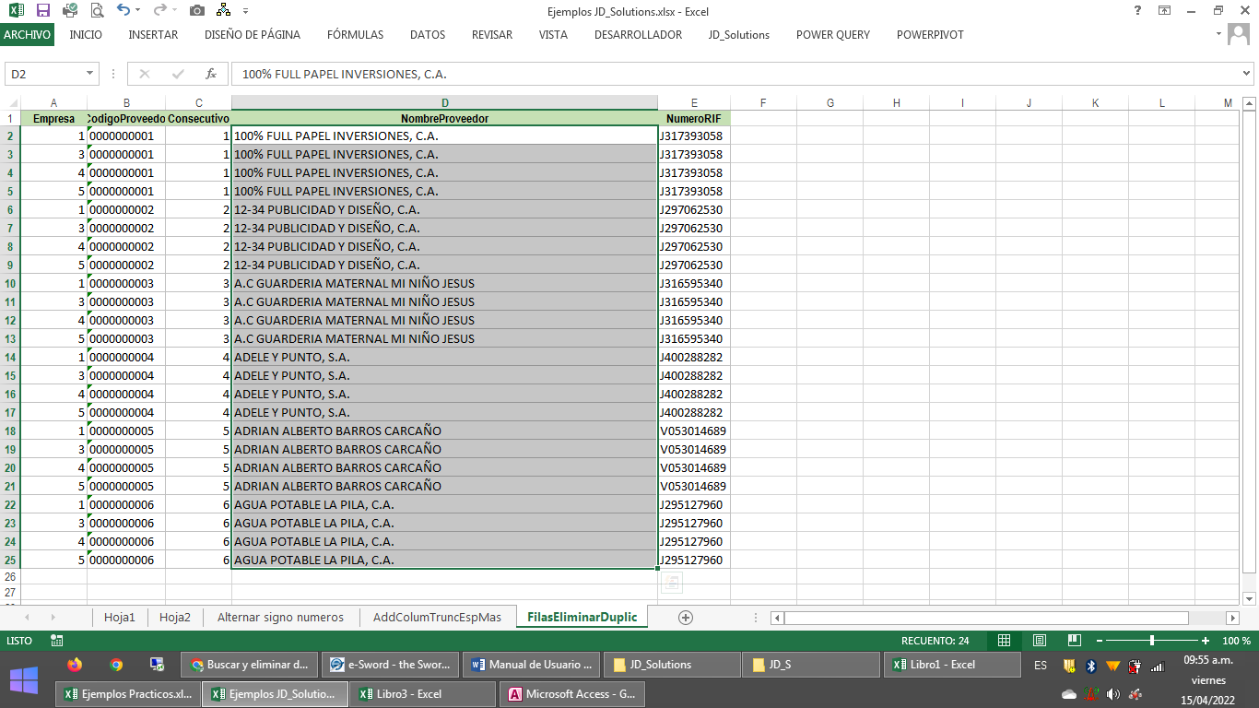

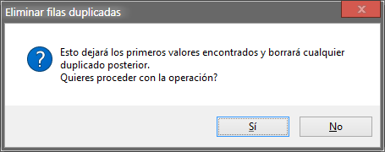

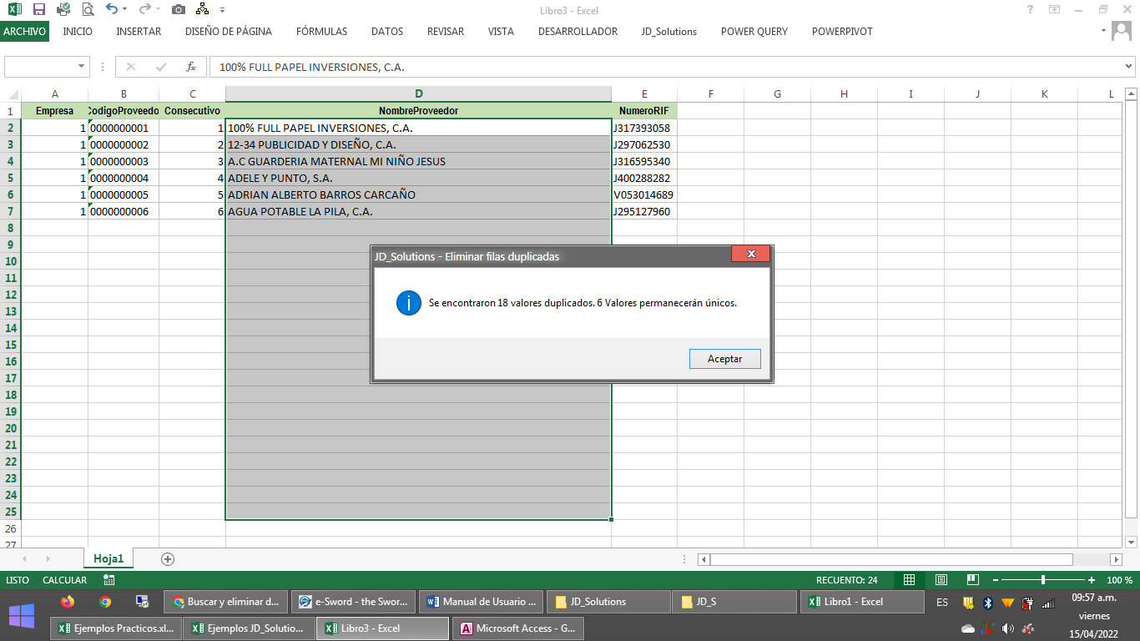

Eliminar Filas Vacías

Elimina las filas vacías según la condición en la que se encuentren: Parcial o Completamente vacías.

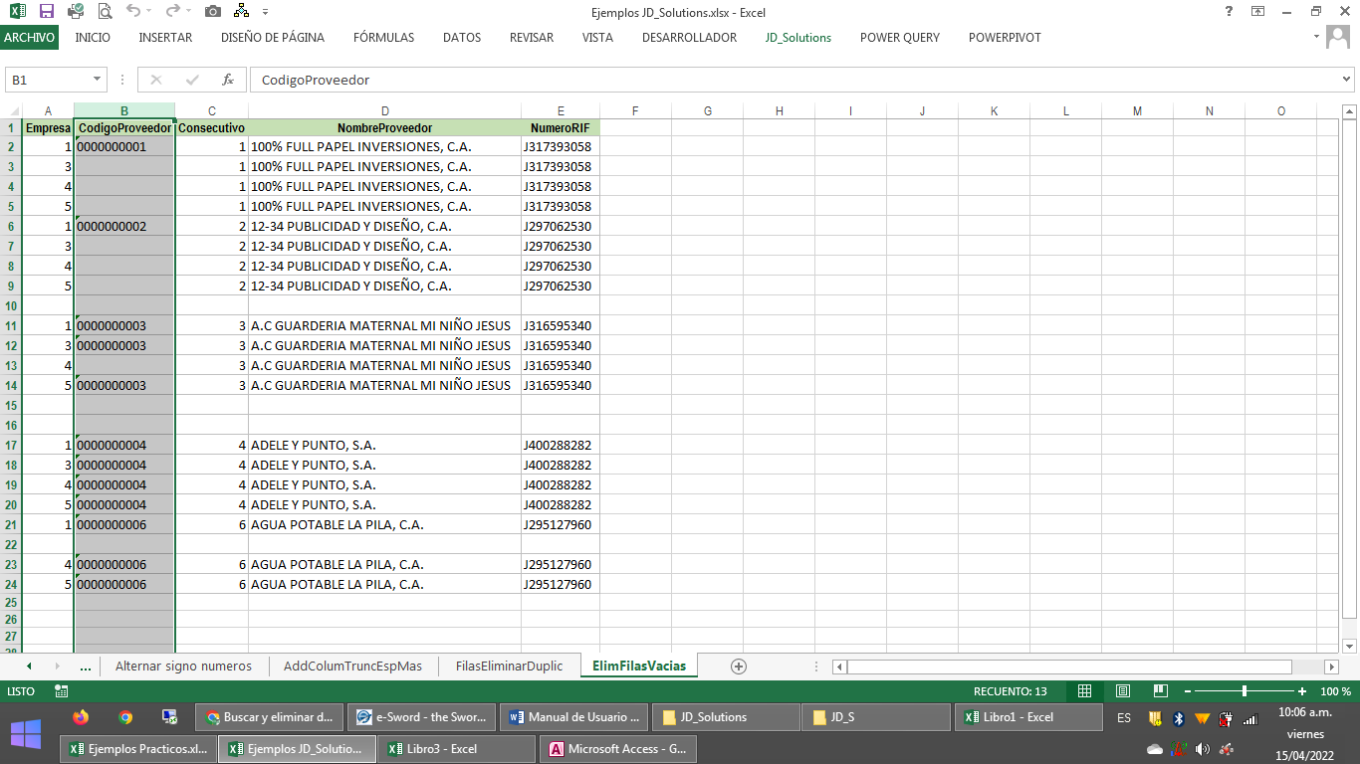C**aso 1: *filas completamente vacías***

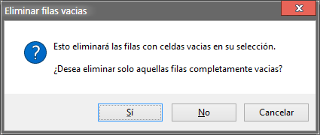

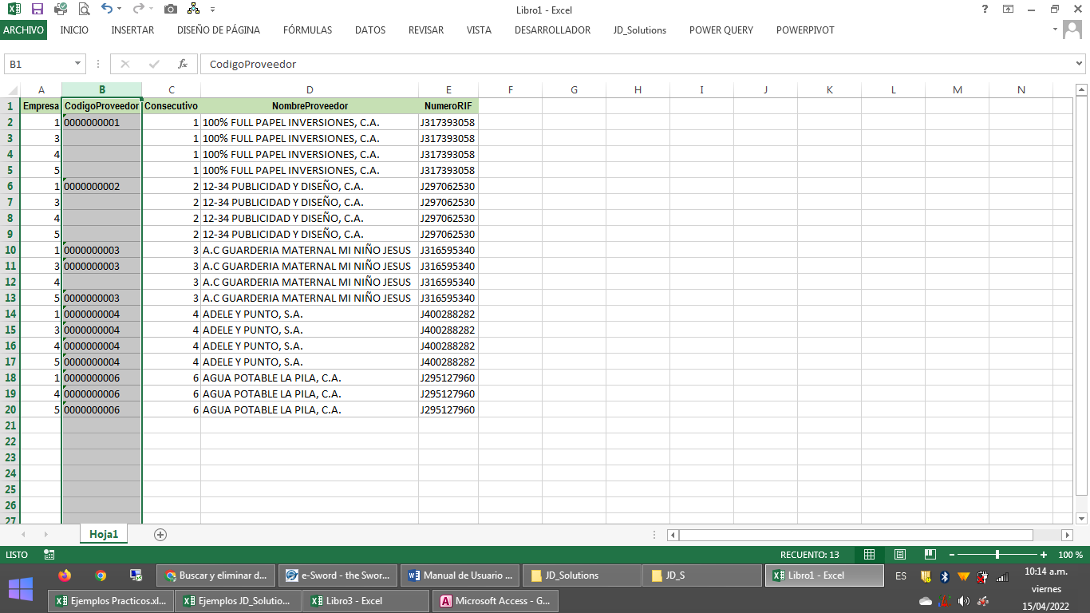

C**aso 2: *Celdas vacías***



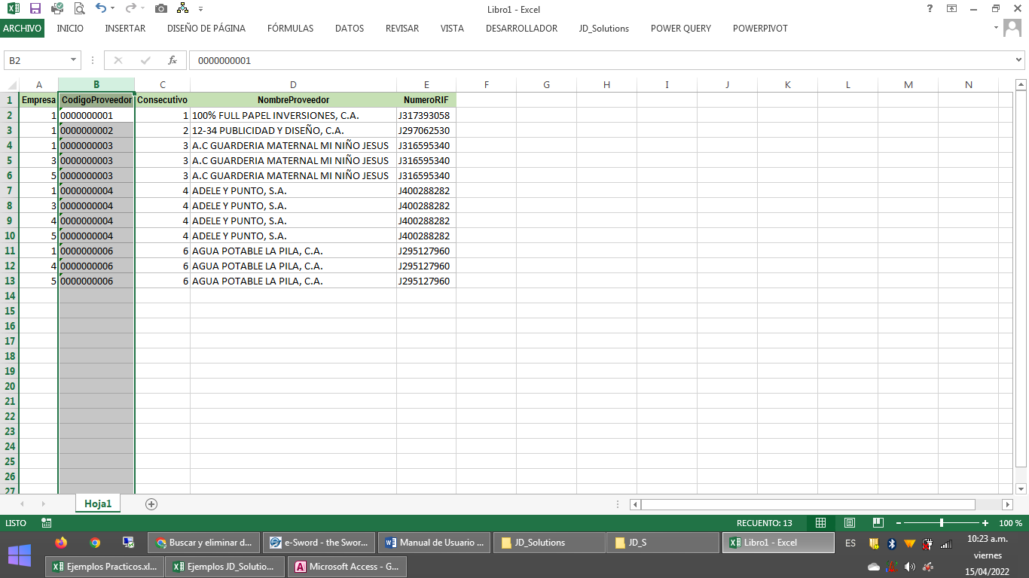

# **Categoría Hojas**

Eliminar rango SIN USAR de la hoja actual

Ayuda a restablecer el rango usado eliminando filas y columnas después de su verdadero rango usado.

***¿Por qué mi barra de desplazamiento va a la fila 500 si mis datos terminan en la celda J12?***

Excel puede estar recordando algunos datos que estaban en la fila 500, pero se han eliminado. Para ir a la celda que actualmente es la "Última celda" en la hoja de trabajo, mantenga presionada la tecla ***Ctrl*** en conjunto con la tecla ***Fin***. Si la última celda (celda J500 en este ejemplo) está fuera del rango de celdas que realmente se está utilizando es necesario restablecer el rango de uso de la hoja. A continuación se presenta el siguiente ejemplo:

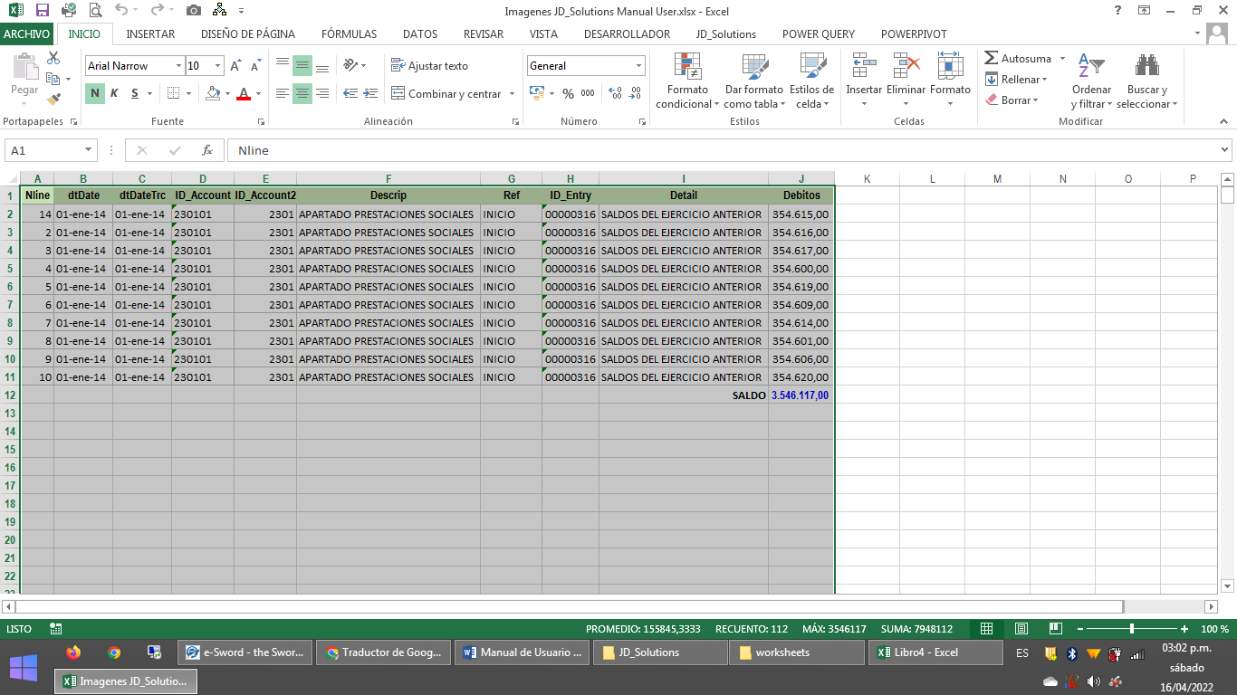**Hoja con el rango sin restablecer**

Para seleccionar el rango usado presionar las teclas *Control+Mayúscula+Fin*

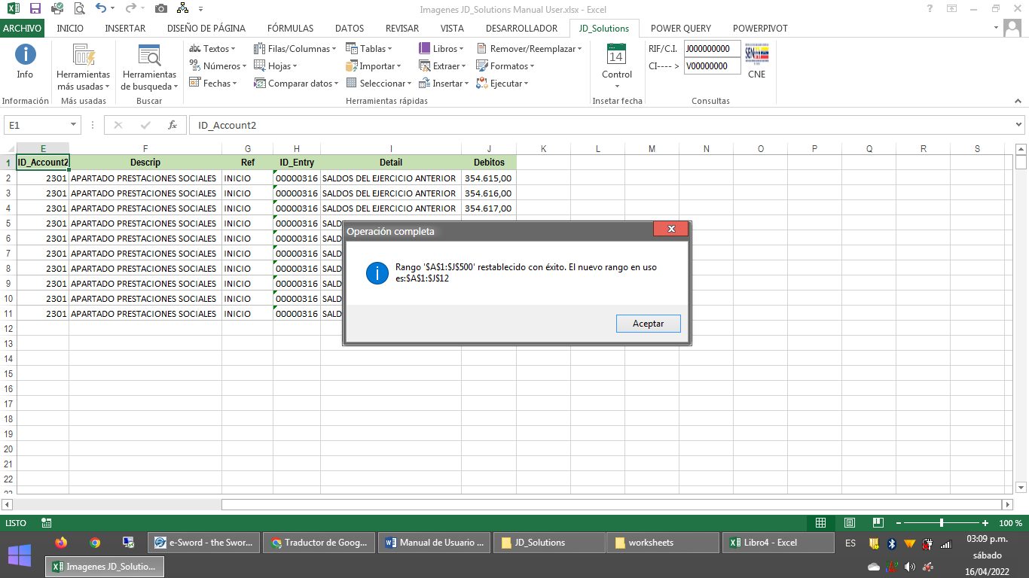Usando esta herramienta se podrá restablecer el rango de uso correcto que para este ejemplo es el *rango A1:J12.* Para ello ubicamos la *categoría Hojas* opción *Eliminar rango SIN USAR de la hoja actual.*

Uno de los beneficios de esta herramienta es que libera especio de los archivos y permite el uso correcto de la barra de desplazamiento vertical como se muestra en la imagen a continuación:

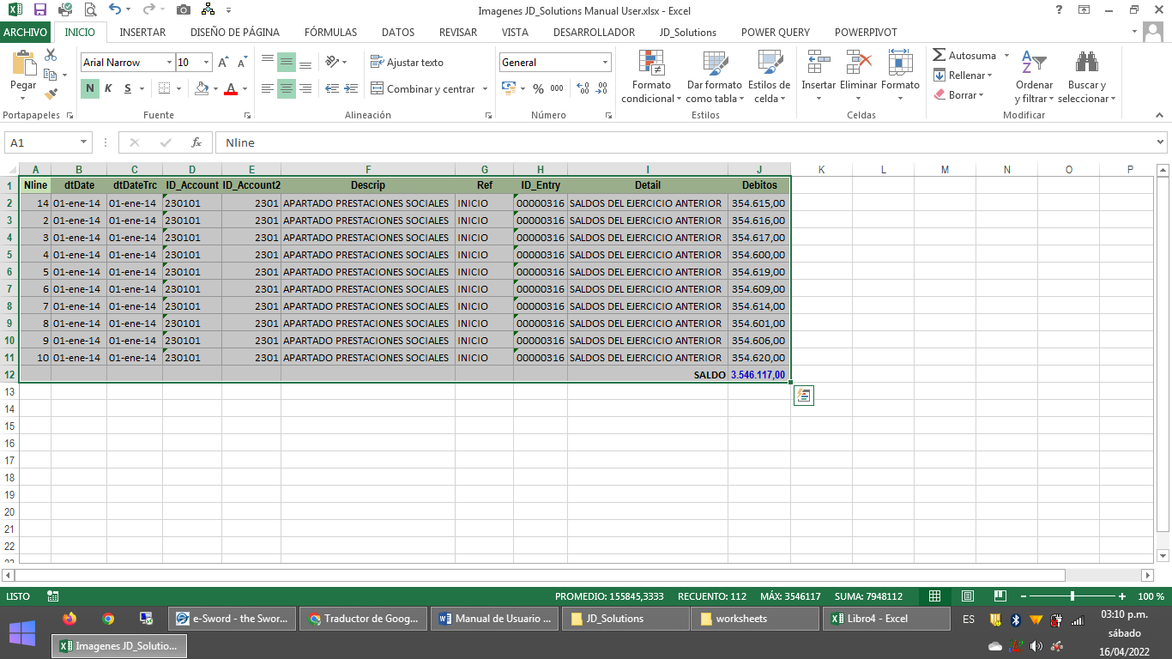

Para seleccionar el rango usado presionar las teclas *Control+Mayúscula+Fin*